МИНИСТЕРСТВО ОБРАЗОВАНИЯ РЕСПУБЛИКИ БЕЛАРУСЬ

УЧРЕЖДЕНИЕ ОБРАЗОВАНИЯ

«ГОМЕЛЬСКИЙ ГОСУДАРСТВЕННЫЙ АГРАРНО-ЭКОНОМИЧЕСКИЙ КОЛЛЕДЖ»

Специальность 2-40 01 01 «Программное обеспечение

информационных технологий»

**КУРСОВОЙ ПРОЕКТ**

по предмету «Конструирование программ и языки программирования»

**на тему Информационная система «»**

Пояснительная записка

Разработал обучающийся

группы ПО-32 _____________ _ Игнатенко А.С.___________

(подпись) (ФИО)

Руководитель ____________ ___Пилецкая С.А._________

(подпись) (ФИО)

Дата защиты _________________

Отметка _________________

Гомель, 2024

**СОДЕРЖАНИЕ**

ВВЕДЕНИЕ 3

1 ОБЗОР И АНАЛИЗ МЕТОДОВ И СРЕДСТВ РАЗРАБОТКИ WEB ПРИЛОЖЕНИЯ. 4

**1.1** **Описание предметной области и круга задач для создания приложения** 4

**1.2 Описание используемых технологий и языков программирования** 5

2 ПРОЕКТИРОАНИЕ ПРОГРАММНОГОПРОДУКТА 8

**2.1** **Концептуальное проектирование** 8

3 РАЗРАБОТКА ИНФОРМАЦИОННО-ПОИСКОВОЙ СИСТЕМЫ «УЧЕТ ОЛИМПИАД В ШКОЛЕ» 8

**3.1 Графический интерфейс программы** 8

**3.2 Реализация функций программы** 9

**3.3 Проверка на корректность вводимых данных** 19

4 ДЕМОНСТРАЦИЯ РАБОТЫ ПРОГРАММЫ 20

ЗАКЛЮЧЕНИЕ 36

Список использованных источников 37

ПРИЛОЖЕНИЕ А 38

## ВВЕДЕНИЕ

Автошкола — это учебное заведение, специализирующееся на обучении вождению и подготовке будущих водителей к получению водительских прав. Курсы в автошколе предоставляют учащимся необходимые навыки, знания и практический опыт, чтобы стать уверенными и ответственными водителями на дороге. Автошколы играют важную роль в обучении новых водителей и повышении безопасности на дорогах. Они обучают не только навыкам вождения, но и важным аспектам безопасного и эффективного использования автомобиля. Традиционно обучение происходит непосредственно в автошколе, но не у всех людей есть возможно посещать все занятия в автошколе по тем или иным причинам, проверка многочисленных тестов от учащихся в автошколе в письменном виде создает большую нагрузку на инструкторов. Для решения этих проблем возникает необходимость создания web-приложения «Автошкола», которая предоставит доступ к теоретическим материалам и тестам в электронном виде.

Цель разработка + тема

Цель разработки является обеспечении эффективного и удобного инструмента для проведения тестов и проверки знаний учащихся автошколы, подготовка студентов к сдаче экзаменов на получение водительского удостоверения, предоставляя им практические и теоретические тесты.

Задачи исследования:

Радел 1.1 и тд

* Описание предметной области и круга задач;
* Описание используемых технологий и языков программирования;

Актуальность выбранной темы обусловлена необходимостью цифровизации, которая способствует получению доступа к материалам автошколы из любой точки, упрощение тестирования, снижение нагрузки на инструкторов, упрощение процесса анализа информации.

Таким образом, предметная область связана с проектированием, разработкой, внедрением и эксплуатацией информационной системы, которая позволяет автоматизировать тестирование и получение материалов необходимых для подготовки к тестам в автошколе.

## 1 ОБЗОР И АНАЛИЗ МЕТОДОВ И СРЕДСТВ РАЗРАБОТКИ WEB ПРИЛОЖЕНИЯ.

### **Описание предметной области и круга задач для создания приложения**

Тестирование в автошколе является важным этапом в процессе обучения будущих водителей. Оно помогает оценить знания и навыки учеников, а также убедиться в их готовности к безопасному управлению автомобилем на дороге. В автошколе обычно применяются письменные экзамены и практические тесты, которые позволяют проверить различные аспекты вождения.

Письменные экзамены в автошколе проводятся для проверки теоретических знаний учеников о правилах дорожного движения и других важных аспектах. Вопросы в экзаменах могут касаться различных ситуаций на дороге и требуют от учеников правильных ответов и демонстрации их понимания правил и процедур.

Категории вопросов включают следующие темы:

* Правила дорожного движения: Вопросы в этой категории охватывают основные правила, которые регулируют движение на дороге. Это может включать правила обгона, дистанции между автомобилями, повороты, остановки и другие;
* Знаки и сигналы: Вопросы, связанные с дорожными знаками, светофорами и другими сигнальными устройствами. Ученик должен знать значение различных знаков и правила, связанные с сигналами светофора, чтобы правильно реагировать на них;
* Процедуры безопасности: Вопросы в этой категории относятся к мерам безопасности, которые необходимо соблюдать при вождении автомобиля. Это может включать правила использования ремней безопасности, детских автокресел, антиблокировочной системы тормозов (ABS) и других;
* Приоритеты и проезд перекрестков: Вопросы в этой категории охватывают правила, касающиеся приоритетов на дороге, особенно при проезде перекрестков. Ученик должен знать, кто должен уступать дорогу и как правильно действовать в различных ситуациях на перекрестках;
* Скоростной режим: Вопросы, связанные с ограничениями скорости и правилами ее соблюдения на разных участках дороги. Ученик должен знать, как определить и соблюдать допустимую скорость в различных ситуациях;
* Повороты и перестроения: Вопросы, связанные с правилами поворотов, разворотов и перестроений на дороге. Ученик должен знать, как использовать указатели поворота и безопасно выполнять маневры;
* Парковка: Вопросы, касающиеся правил парковки автомобиля. Ученик должен знать правила параллельной парковки, парковки на горке, парковки на ограниченном пространстве и другие аспекты парковки;

Вопросы в письменных экзаменах могут быть представлены в форме множественного выбора, где ученику предлагается несколько вариантов ответа, и он должен выбрать правильный. Также могут быть вопросы правильно/неправильно, где ученик должен отметить утверждение, которое верно или неверно. Иногда могут использоваться открытые вопросы, где ученику требуется написать ответ своими словами.

Кроме письменных экзаменов, в автошколе проводятся практические тесты. При этом ученик садится за руль автомобиля под наблюдением инструктора или экзаменатора. На практическом тесте проверяются навыки управления автомобилем, выполнение поворотов, перестроений, парковки и других маневров. Экзаменатор может также оценивать умение ученика соблюдать правила дорожного движения, реагировать на дорожные ситуации и общаться с другими участниками движения.

Повторно экзамены назначаются не ранее чем через шесть дней со дня, следующего за днём последнего экзамена. Для лиц, не сдавших теоретический экзамен либо один из этапов практического экзамена с третьей и последующих попыток, повторный экзамен назначается не ранее чем через 30 дней.

В случае непредставления экзаменационной карточки по теоретическому и практическому экзаменам в РЭП для получения водительского удостоверения в течение трёх лет теория и практика назначаются вновь.

Положительная оценка по теоретическому экзамену «сдан» считается действительной в течение трех месяцев, по истечении которых теоретический экзамен назначается вновь.

Важно отметить, что цель тестирования в автошколе не только в проверке знаний, но и в формировании навыков безопасного вождения. Тестирование помогает ученикам осознать и исправить свои ошибки, повысить уровень безопасности на дороге и стать ответственными водителями.

### **1.2 Описание используемых технологий и языков программирования**

Существует множество языков программирования, которые можно использовать для создания приложений.

* «JavaScript»;
* «Python»;
* «PHP»;
* «Java»;
* «C#»;
* «TypeScript».

Для разработки веб-приложения были выбраны языки «C#» и «JavaScript», а также используются «HTML» и «CSS» для создания пользовательского интерфейса и оформления. В основе приложения лежит платформа «ASP.NET Core», которая предоставляет мощные инструменты и библиотеки для создания современных и масштабируемых веб-приложений. В качестве среды разработки выбрана «Visual Studio».

«C#» — это современный объектно-ориентированный язык программирования, разработанный «Microsoft», который является частью платформы «.NET» и предназначен для создания различных приложений, включая веб-сайты, десктопные приложения, мобильные приложения и игры.

«JavaScript» — это интерпретируемый язык программирования, который применяется для создания динамических веб-страниц и веб-приложений. JavaScript является основным языком программирования для разработки клиентской части веб-приложений. Он позволяет взаимодействовать с элементами «HTML» и «CSS», изменять содержимое страницы, обрабатывать события (например, клики мыши или отправку форм) и создавать анимацию.

«HTML» — это язык разметки, используемый для создания структуры и представления содержимого веб-страниц. «HTML» состоит из различных элементов, которые определяют, как содержимое будет отображаться в браузере.

«CSS» — это язык стилей, используемый для оформления и визуального представления веб-страниц, созданных с помощью «HTML». «CSS» позволяет управлять внешним видом элементов «HTML», таких как цвета, шрифты, размеры, расположение и другие аспекты дизайна.

«ASP.NET Core» — это открытая платформа для разработки веб-приложений и сервисов, основанная на языке программирования «C#» и фреймворке «.NET». Она предоставляет разработчикам мощные инструменты и библиотеки для создания современных и масштабируемых веб-приложений, которые могут работать на различных операционных системах, включая «Windows», «Linux» и «macOS».

«Entity Framework» (EF) — это набор инструментов и библиотек, разработанных «Microsoft», который облегчает доступ и работу с базами данных в приложениях «.NET». Он предоставляет возможность работать с данными в виде объектов и автоматически выполняет маппинг (отображение) этих объектов на соответствующие таблицы в базе данных. Это позволяет использовать объектно-ориентированный подход при работе с данными, вместо прямой работы с запросами. В «Entity Framework» каждая сущность представляет собой класс или объект, который отображается на таблицу в базе данных. Каждое свойство сущности соответствует столбцу в таблице, а отношения между сущностями отображаются с помощью свойств и навигационных свойств.

«MVC» (Model-View-Controller) — это популярный архитектурный шаблон, который широко используется при разработке веб-приложений. Он разделяет приложение на три основных компонента: Model (Модель), View (Представление) и Controller (Контроллер). Каждый компонент выполняет свою специфическую роль в обработке запросов и представлении данных пользователю. Модель представляет данные и бизнес-логику приложения. Она содержит логику для доступа к данным, валидации, обработки бизнес-правил и взаимодействия с базой данных или другими источниками данных. Представление отвечает за отображение данных пользователю. Это может быть HTML-страница, шаблон или другой элемент пользовательского интерфейса. Контроллер обрабатывает входящие запросы от пользователя и принимает решение о том, какие действия следует выполнить.

«Visual Studio» — это интегрированная среда разработки, разработанная компанией «Microsoft». Она предоставляет разработчикам широкий спектр инструментов и функциональности для создания приложений различных типов, включая веб-приложения, мобильные приложения, настольные приложения и многое другое.

Для сохранения данных в базе данных существует широкий выбор различных систем управления базами данных (СУБД), каждая из которых имеет свои особенности и применение. К самым популярным относят:

* «MySQL»;
* «PostgreSQL»;
* «MongoDB»;
* «SQLite»;
* «Microsoft SQL Server»;
* «Oracle Database».

Для обеспечения надежного и безопасного хранения пользовательских данных было выбрано «Microsoft SQL Server» (MSSQL) — коммерческая реляционная система управления базами данных (СУБД), разработанная компанией «Microsoft». MSSQL известна своей высокой производительностью, надежностью и масштабируемостью, что делает ее превосходным выбором для хранения, организации и управления структурированными данными.

Таким образом, предметная область связана с проектированием, разработкой, внедрением и эксплуатацией информационной системы, которая позволяет автоматизировать тестирование в автошколе.

## 2 ПРОЕКТИРОАНИЕ ПРОГРАММНОГОПРОДУКТА

### **2.1** **Концептуальное проектирование**

Разработка любого программного продукта подразумевает его моделирование и проектирование.

В процессе проектирования программного средства после изучения предметной области по теме индивидуального задания были разработаны:

* диаграмма «IDEF0»;
* декомпозиция первого уровня диаграммы «IDEF0»;
* диаграмма потоков данных («DFD»).

Данные диаграммы предназначены для определения структуры будущей базы данных, последовательности выполнения процесса, а также последовательности работы программного средства.

Диаграмма IDEF0 представляет собой автоматизируемый бизнес-процесс в общем виде. Она состоит из:

* входных данных;
* выходных данных;
* блока бизнес-процесса;
* аппарата управления (документы, контролирующие выполнение бизнес-процесса);
* механизма решения бизнес-процесса (сотрудник или сотрудники, выполняющие бизнес-процесс).

Диаграмма «IDEF0» представлена на рисунке 2.1.

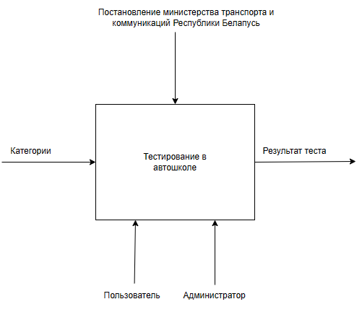

Рисунок 2.1 — Диаграмма «IDEF0»

Исходя из темы «ТЕМА» в качестве входных данных выступают объекты категории, в качестве выходных данных выступают результаты теста. Механизмом служит — администратор и пользователь. Управляет данным процессом — «Постановление министерства транспорта и коммуникаций Республики Беларусь».

Декомпозиция первого уровня диаграммы «IDEF0» представлена на рисунке 2.2.

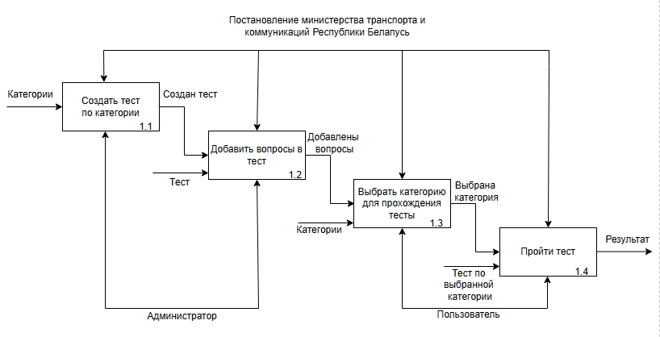

Рисунок 2.2 — Декомпозиция первого уровня диаграммы «IDEF0»

На данной диаграмме более подробно отражен процесс тестирования в автошколе. На диаграмме отражены четыре основных функциональных блока и связи между ними. Они отражают задачи и функции моделируемой системы, которые происходят в течении определенного времени и имеют распознаваемые результаты, которые являются исходными данными для последующих блоков во всей цепочке программного приложения.

1. Функциональный блок «Создать тест по категории»:

* вход — категории;
* выход — создан тест.

1. Функциональный блок «Добавить вопросы в тест»:

* вход — тест;
* выход — добавлены вопросы.

1. Функциональный блок «Выбрать категорию для прохождения теста»:

* вход — категории;
* выход — выбранная категория.

1. Функциональный блок «Пройти тест»:

* вход — тест по выбранной категории;
* выход — результат.

«DFD» — это нотация, которая используется при моделировании информационных систем с точки зрения хранения, обработки и передачи данных.

Основными компонентами диаграмм потоков данных являются:

* внешние сущности;
* системы и подсистемы;
* процессы;
* накопители данных;
* потоки данных.

К главным преимуществам можно отнести:

* способность нотации точно определить внешние сущности, при этом используя анализ потоков информации внутри и за пределами системы;
* способность проектирование сверху вниз;
* описание процессов нижнего уровня.

Диаграмма потоков данных «DFD» представлена на рисунке 2.3.

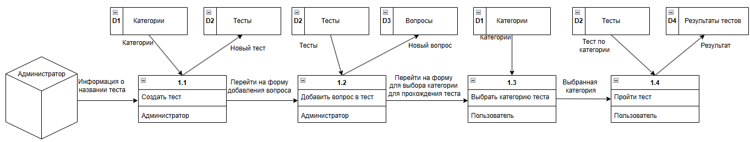

Рисунок 2.3 — Диаграмма потоков данных «DFD»

Данная диаграмма отображает процесс тестирования в автошколе. В качестве функциональных блоков используются блоки «Создать тест», «Добавить вопрос в тест», «Выбрать категорию теста», «Пройти тест». Для описания потоков данных использовались хранилища «Категории», «Тесты», «Вопросы», «Результаты тестов». Тестирование в автошколе осуществляет с помощью реализованных функций.

В ходе построения диаграмм был подробно описан ход работы для облегчения создания программы.

### **2.2 Логическая модель данных**

База данных — это совокупность данных, организованных по определённым правилам. Она представляет собой набор информации, которая хранится упорядоченно в электронном виде.

Обычно база данных представляется в виде совокупности взаимосвязанных файлов или таблиц, предназначенных для решения конкретной задачи.

Схема системы базы данных — это план или архитектура того, как будут выглядеть наши данные, он не содержит самих данных, а вместо этого описывает форму данных и то, как они могут быть связаны с другими таблицами или моделями.

Таблица «AnswerUserTest» используется для хранения ответов пользователей.

Поля, которые находятся в этой таблице, показаны в таблице 2.1.

Таблица 2.1 — Структура таблицы «AnswerUserTest»

|  |  |  |
| --- | --- | --- |
| Имя поля | Тип данных поля | Описание |
| IdAnswerUser | Числовой | Первичный ключ |
| UserId | Числовой | Вторичный ключ |
| TestId | Числовой | Вторичный ключ |
| ResultTest | Числовой | Результат теста |

Таблица «Category» используется для хранения категорий.

Поля, которые находятся в этой таблице, показаны в таблице 2.2.

Таблица 2.2 — Структура таблицы «Category»

|  |  |  |
| --- | --- | --- |
| Имя поля | Тип данных поля | Описание |
| IdCategory | Числовой | Первичный ключ |
| NameCategory | Текстовый | Название категории |

Таблица «Question» используется для хранения вопросов тестов.

Поля, которые находятся в этой таблице, показаны в таблице 2.3.

Таблица 2.3 — Структура таблицы «Question»

|  |  |  |
| --- | --- | --- |
| Имя поля | Тип данных поля | Описание |
| IdQuestion | Числовой | Первичный ключ |
| IdTest | Числовой | Вторичный ключ |
| QuestionText | Текстовый | Текст вопроса |
| LinkPhoto | Текстовый | Ссылка на фото |
| Answer1 | Текстовый | Ответ 1 |
| Answer2 | Текстовый | Ответ 2 |
| Answer3 | Текстовый | Ответ 3 |
| Answer4 | Текстовый | Ответ 4 |
| CorrectAnswer | Текстовый | Правильный ответ |

Таблица «Tests» используется для хранения тестов.

Поля, которые находятся в этой таблице, показаны в таблице 2.4.

Таблица 2.4 — Структура таблицы «Tests»

|  |  |  |
| --- | --- | --- |
| Имя поля | Тип данных поля | Описание |
| IdTest | Числовой | Первичный ключ |
| IdCategory | Числовой | Вторичный ключ |
| NameTest | Текстовый | Название теста |

Таблица «Users» используется для пользователей.

Поля, которые находятся в этой таблице, показаны в таблице 2.5.

Таблица 2.5 — Структура таблицы «Users»

|  |  |  |
| --- | --- | --- |
| Имя поля | Тип данных поля | Описание |
| IdUser | Числовой | Первичный ключ |
| UserName | Текстовый | Имя пользователя |
| Email | Текстовый | Почта |
| Password | Текстовый | Пароль |
| Role | Текстовый | Роль |

## 3 РАЗРАБОТКА ИНФОРМАЦИОННО-ПОИСКОВОЙ СИСТЕМЫ «УЧЕТ ОЛИМПИАД В ШКОЛЕ»

### **3.1 Графический интерфейс программы**

Графический пользовательский интерфейс — это способ представления информации на компьютере, который позволяет пользователям взаимодействовать с программным обеспечением через графические элементы, такие как окна, кнопки, поля ввода, флажки, списки вместо того, чтобы вводить текстовые команды в командной строке.

На рисунке 3.1 представлен графический пользовательский интерфейс первой формы приложения. На форме представлена информация о названии курсового проекта и имени разработчика. На форме есть возможно есть перехода на основную форму программы.

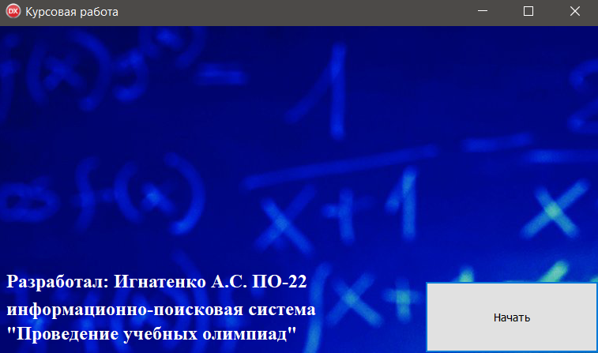

Рисунок 3.1 — Графический пользовательский интерфейс первой формы

На рисунке 3.2 представлена основная форма приложения. На форме есть возможность: открытие и создание нового файла, общий функционал и функционал индивидуального приложения.

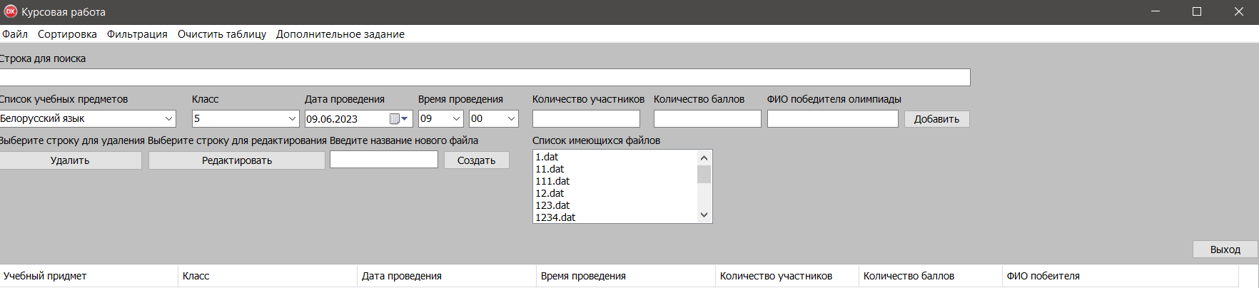

Рисунок 3.2 — Графический пользовательский интерфейс главной формы

### **3.2 Реализация функций программы**

Для добавления ново записи в таблицу пользователю необходимо заполнить все поля соответствующими данными и нажать кнопку «Добавить». Фрагмент кода представлен на рисунке 3.3.

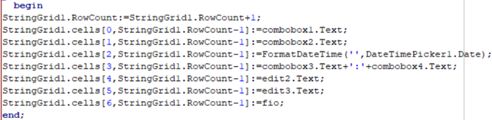

Рисунок 3.3 — Код добавление новой записи в таблицу

Для сохранения изменений в таблице в типизированный файл пользователю необходимо в главном меню перейти в раздел «Файл» и нажимает на кнопку «Сохранить». Фрагмент кода представлен на рисунке 3.4.

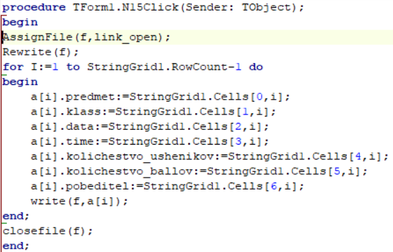

Рисунок 3.4 — Код сохранение информации в типизированный файл

Для открытия существующего файла пользователю необходимо в главном меню перейти в раздел «Файл» и нажать на кнопку «Открыть» после чего откроется проводник, где пользователю необходимо будет выбрать файл и открыть его. Фрагмент кода представлен на рисунке 3.5.

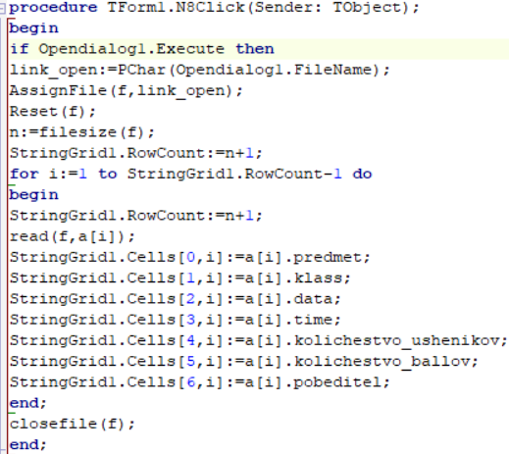

Рисунок 3.5 — Код открытия существующего файла

Для открытия существующего файла, созданного пользователем в программе пользователю необходимо выбрать файл из списка «Список имеющихся файлов». Фрагмент кода представлен на рисунке 3.6.

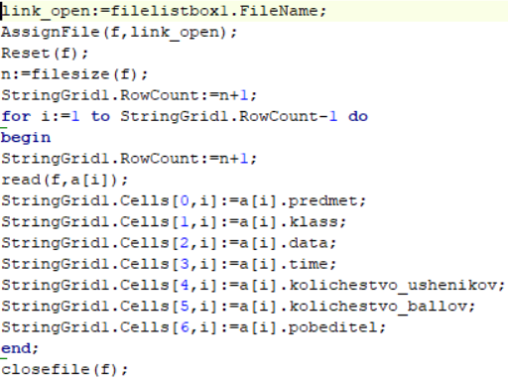

Рисунок 3.6 — Код открытия файла созданного в программе

Для создания нового типизированного файла пользователю необходимо в текстовое поле ввести название файла и нажать кнопку «Создать». Фрагмент кода представлен на рисунке 3.7.

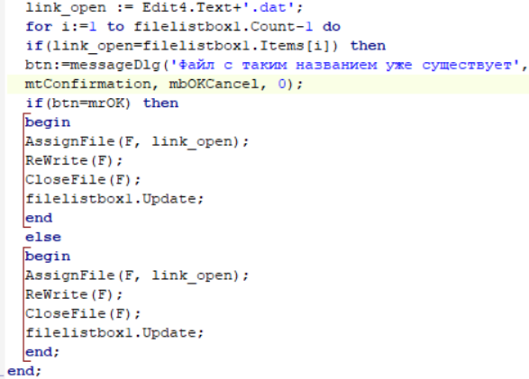

Рисунок 3.7 — Код создания нового типизированного файла

При сортировке пользователю необходимо в главном меню перейти в раздел «Сортировка» и выбирает подходящую сортировку. Фрагмент кода представлен на рисунке 3.8. Подобный код используется для остальных сортировок по числовым значениям.

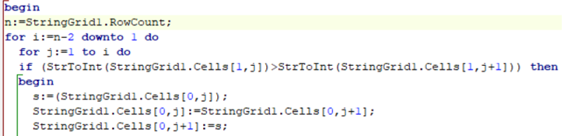

Рисунок 3.8 — Код сортировки по возрастанию

Для сортировки по строковым значениям пользователю необходимо в главном меню перейти в раздел «Сортировка» и выбирает подходящую сортировку. Фрагмент кода представлен на рисунке 3.9.

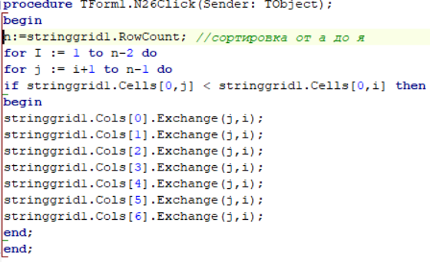

Рисунок 3.9 — Код сортировки по строковым значениям

При фильтрации пользователю необходимо в главном меню перейти в раздел «Фильтрация» и выбирает подходящую фильтрацию. Фрагмент кода представлен на рисунке 3.10. Подобный код используется для всех фильтраций.

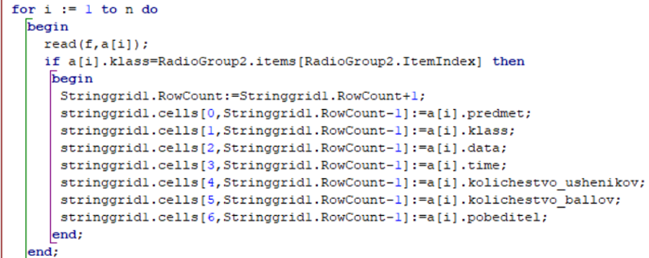

Рисунок 3.10 — Код фильтрации

Для поиска пользователю необходимо ввести значение для поиска в поисковую строку. Фрагмент кода представлен на рисунке 3.11.

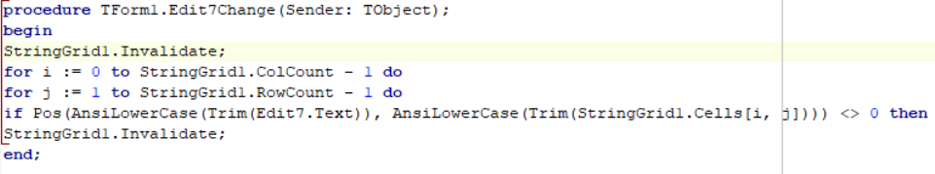

Рисунок 3.11 — Код ввода информации для поиска

На рисунке 3.12 представлен фрагмент кода для отображения результата поиска.

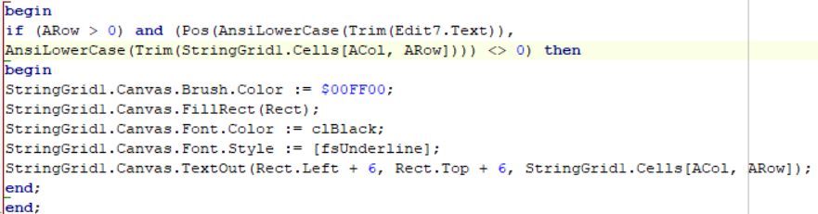

Рисунок 3.12 — Код отображения результата поиска

Для удаления пользователю необходимо выбрать строку и нажать кнопку «Удалить». Фрагмент кода представлен на рисунке 3.13.

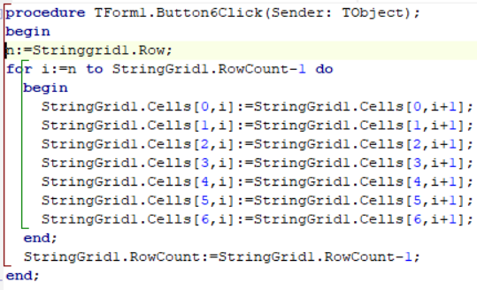

Рисунок 3.13 — Код удаления

Для удаления участников ниже введенного бала пользователю необходимо в главном меню перейти в раздел «Дополнительное задание» и выбрать «Удаление участников ниже введенного балла» ввести бал и нажать на кнопку «Удалить всех участников ниже введенного балла». Фрагмент кода предоставлен на рисунке 3.14.

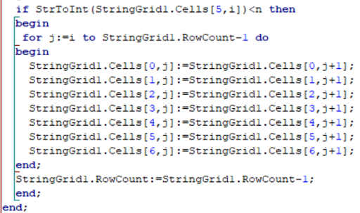

Рисунок 3.14 — Код удаления всех участников ниже введенного балла

Для добавления 10 баллов определенному предмету пользователю необходимо в главном меню перейти в раздел «Дополнительное задание» и выбрать «Добавить 10 баллов предмету», выбрать предмет, которому будет прибавляться 10 баллов, и нажать кнопку «Добавить 10 баллов». Фрагмент кода представлен на рисунке 3.15.

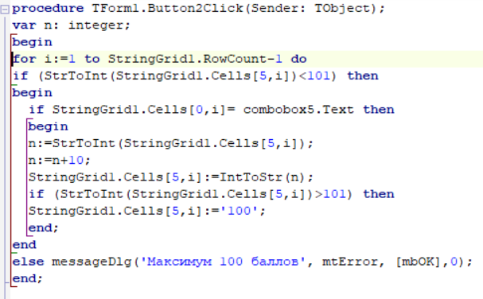

Рисунок 3.15 — Код для добавления 10 баллов предмету

Для вывода олимпиад, проводившихся в текущем году, пользователю необходимо в главном меню перейти в раздел «Дополнительное задание» и выбрать «Показать олимпиады за этот год». Фрагмент кода представлен на рисунке 3.16.

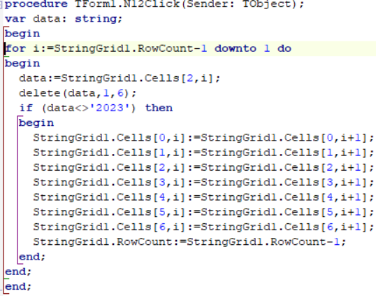

Рисунок 3.16 — Код для вывода олимпиад проводившихся в текущем году

Для редактирования строки пользователю необходимо выбрать строку и нажать кнопку «Редактировать». Фрагмент кода представлен на рисунке 3.17.

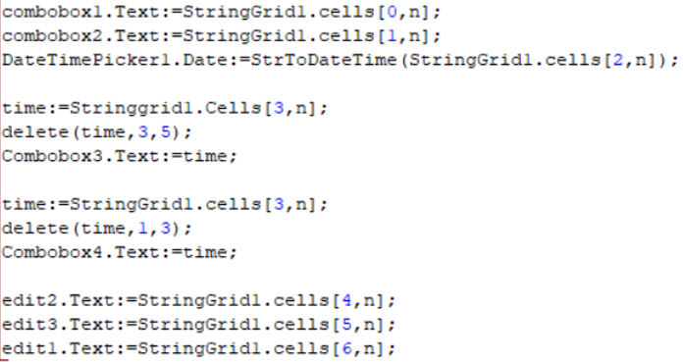

Рисунок 3.17 — Код выбора строки для редактирования

Для сохранения редактирования пользователю необходмо нажать кнопку «Сохранить».Фрагмент кода показан на рисунке 3.18.

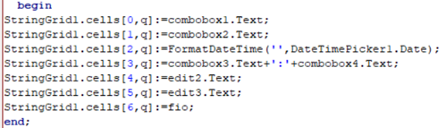

Рисунок 3.18 — Код для сохранения редактирования

Для отмены редактирования пользователю необходимо нажать кнопку «Отменить редактирование». Фрагмент кода представлен на рисунке 3.19.

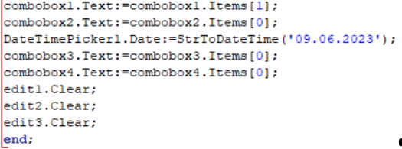

Рисунок 3.19 — Код для отмены редактирования

Для отмены фильтрации пользователю необходимо нажать на кнопку «Скрыть». Фрагмент кода представлен на 3.20.

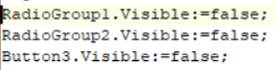

Рисунок 3.20 — Код для отмены фильтрации

Для очистки таблицы пользователю необходимо в главном меню нажать кнопку «Очистить таблицу». Фрагмент кода представлен на 3.21.

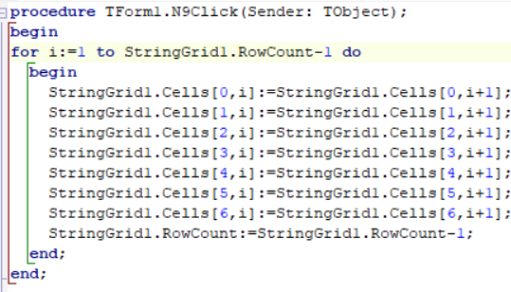

Рисунок 3.21 — Код очистки таблицы

Для отмены последних действий пользователю необходимо в главном меню в разделе «Файл» нажать на кнопку «Отменить последние действия». Фрагмент кода представлен на 3.22.

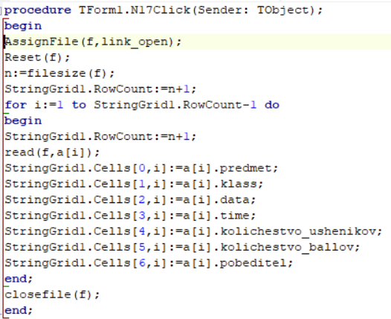

Рисунок 3.22 — Код для отмены последних действий

Для выхода из приложения пользователю необходимо воспользоваться кнопкой «Выход». Фрагмент кода представлен на 3.23.

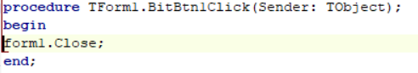

Рисунок 3.23 — Код для выхода из приложения

### **3.3 Проверка на корректность вводимых данных**

При добавлении новой записи осуществляется проверка на корректность вводимой информации.

При вводе ФИО победителя в олимпиаде допустимо ввод символов кириллицы, латиницы и знака тире.

При вводе количества участников и баллов допустим ввод только цифр.

На рисунке 3.24 показан фрагмент кода на корректность ввода данных.

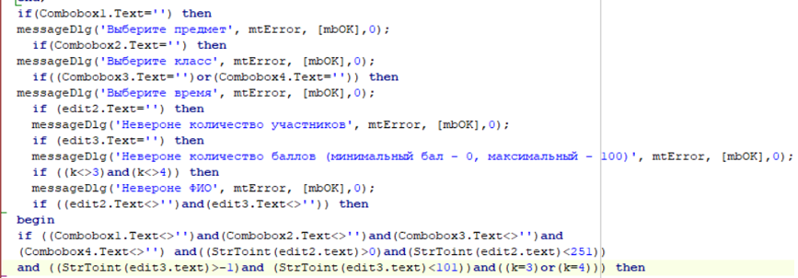

Рисунок 3.24 — Код проверки вводимой информации

Полный код программы представлен в приложении А.

## 4 ДЕМОНСТРАЦИЯ РАБОТЫ ПРОГРАММЫ

Для начала работы программы необходимо запустить загрузочный файл «Project1.exe», после чего откроется первая форма приложения. На форме находится информация о разработчике, название приложения и кнопки для перехода на основную форму приложения (рисунок 4.1).

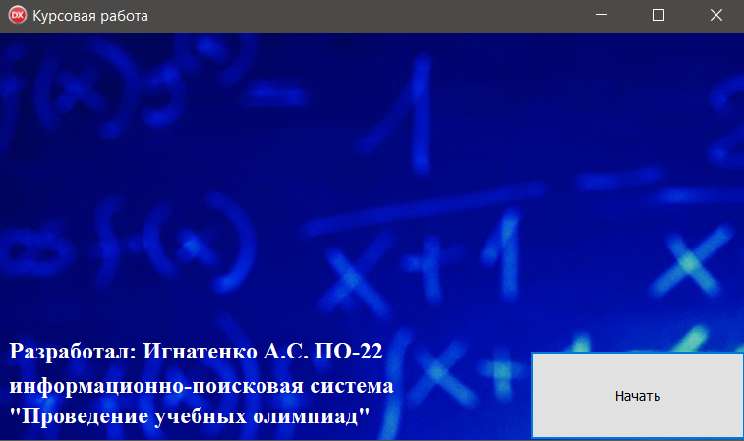

Рисунок 4.1 — Первая форма приложения

Для перехода на основную форму необходимо нажать кнопку «Начать». На рисунке 4.2 показана основная форма приложения.

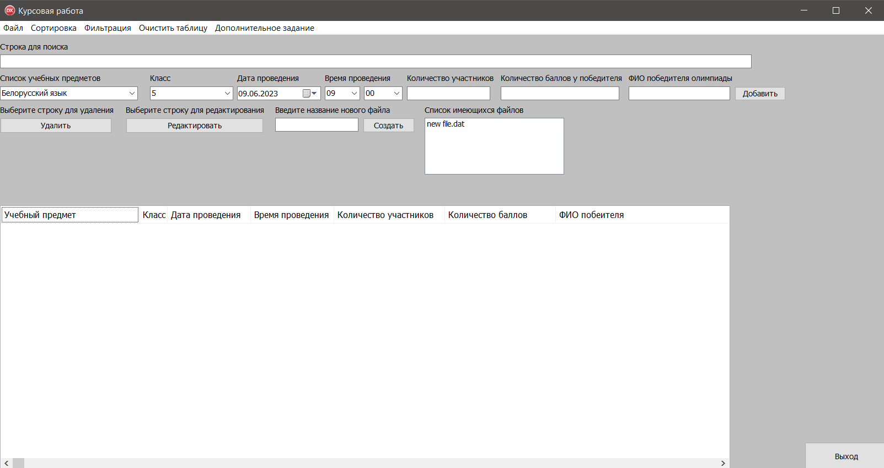

Рисунок 4.2 — Основная форма приложения

Для добавления новой записи в таблицу необходимо выбрать предмет, класс, дату проведения и время проведения, заполнить поля «Количество участников», «Количество баллов у победителя», «ФИО победителя» и нажать на кнопку «Добавить» после чего запись добавится в таблицу. На рисунке 4.3 показана таблица до добавления новой записи.

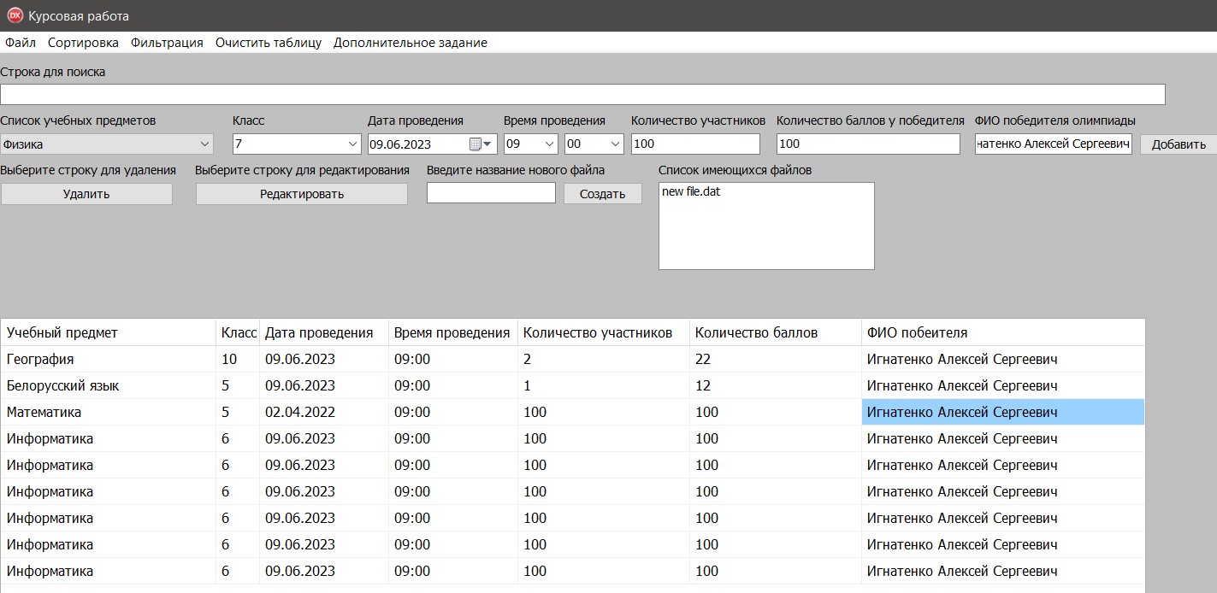

Рисунок 4.3 — Таблица до добавления записи

На рисунке 4.4 показана таблица после добавления новой записи.

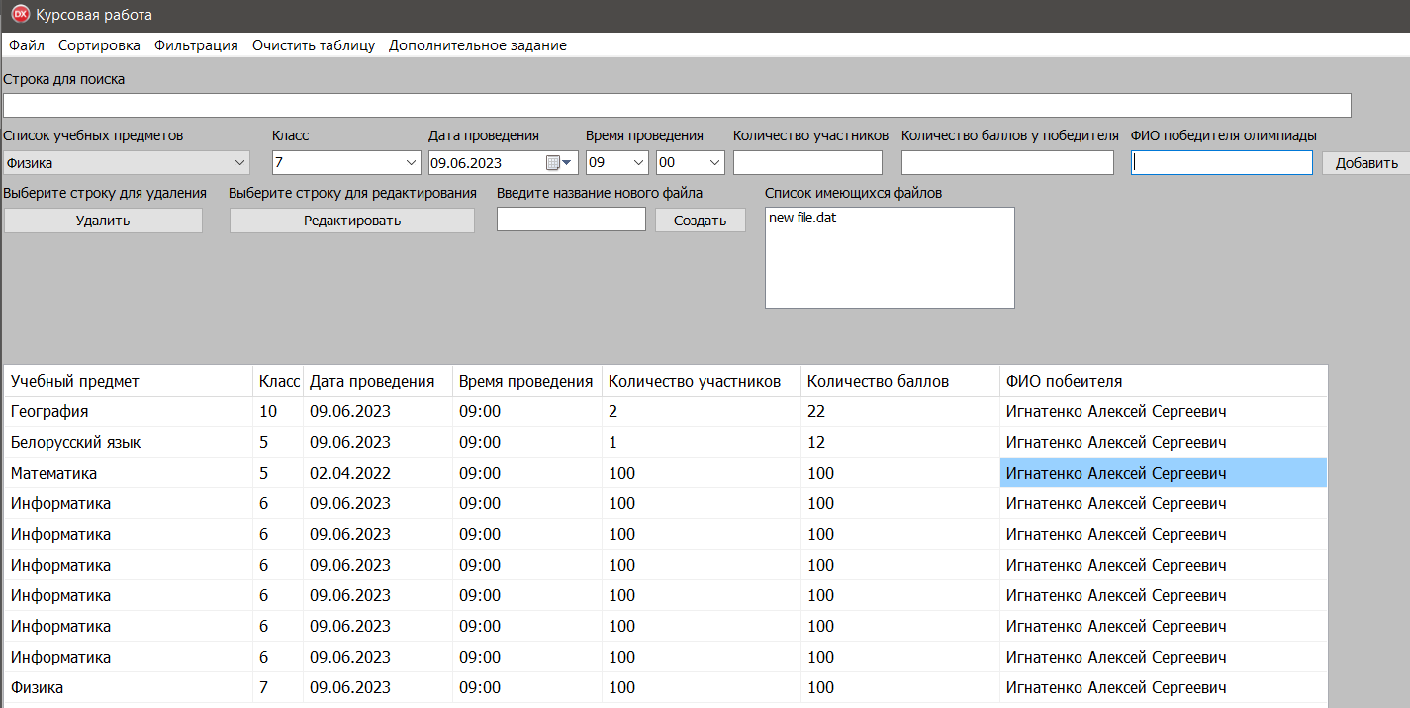

Рисунок 4.4 — Таблица после добавления новой записи

Для удаления записи необходимо выбрать ячейку из строки для удаления и нажать на кнопку «Удалить» после чего появится сообщение, показанное на рисунке 4.5.

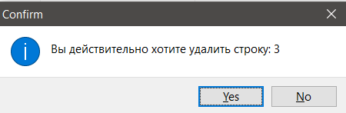

Рисунок 4.5 — Сообщение с предупреждением об удалении сроки и номером удаляемой строки

При нажатии на кнопку «Yes» строка удалится, а при нажатии кнопки «No» строка останется. На рисунке 4.6 показан фрагмент таблицы до удаления строки.

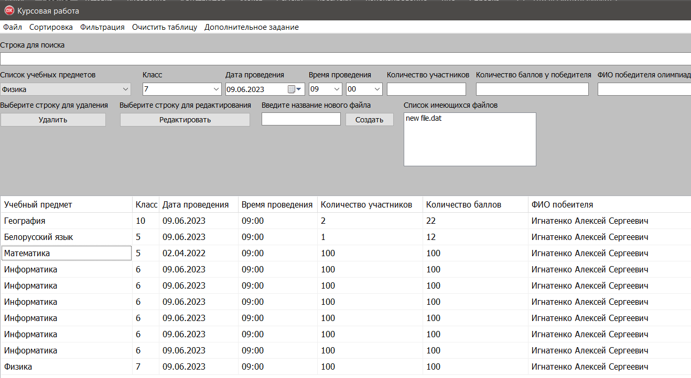

Рисунок 4.6 — Фрагмент таблицы до удаления строки

На рисунке 4.7 показан фрагмент таблицы после удаления строки.

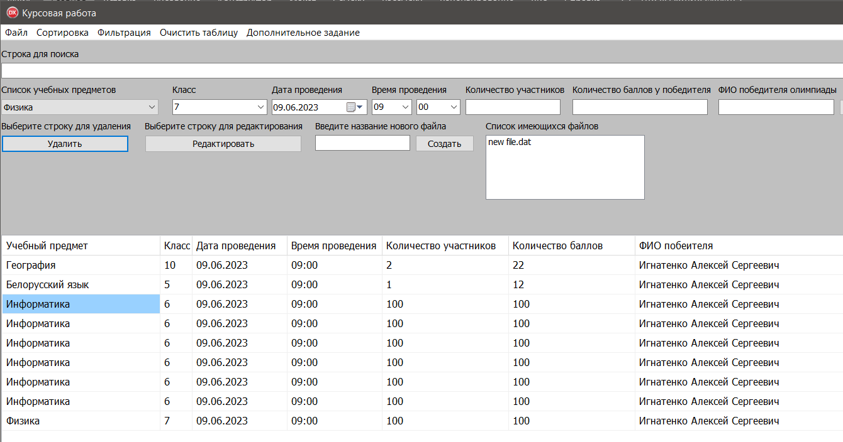

Рисунок 4.7 — Фрагмент таблицы после удаления строки

Для редактирования необходимо выбрать ячейку из строки для редактирования и нажать кнопку «Редактировать», после чего содержимое строки отобразится в полях для ввода информации. Для подтверждения редактирования необходимо нажать на кнопку «Сохранить», для отмены редактирования необходимо нажать на кнопку «Отменить редактирование», после отмены редактирования содержимое выбранной строки не изменится. На рисунке 4.8 показан фрагмент таблицы до редактирования.

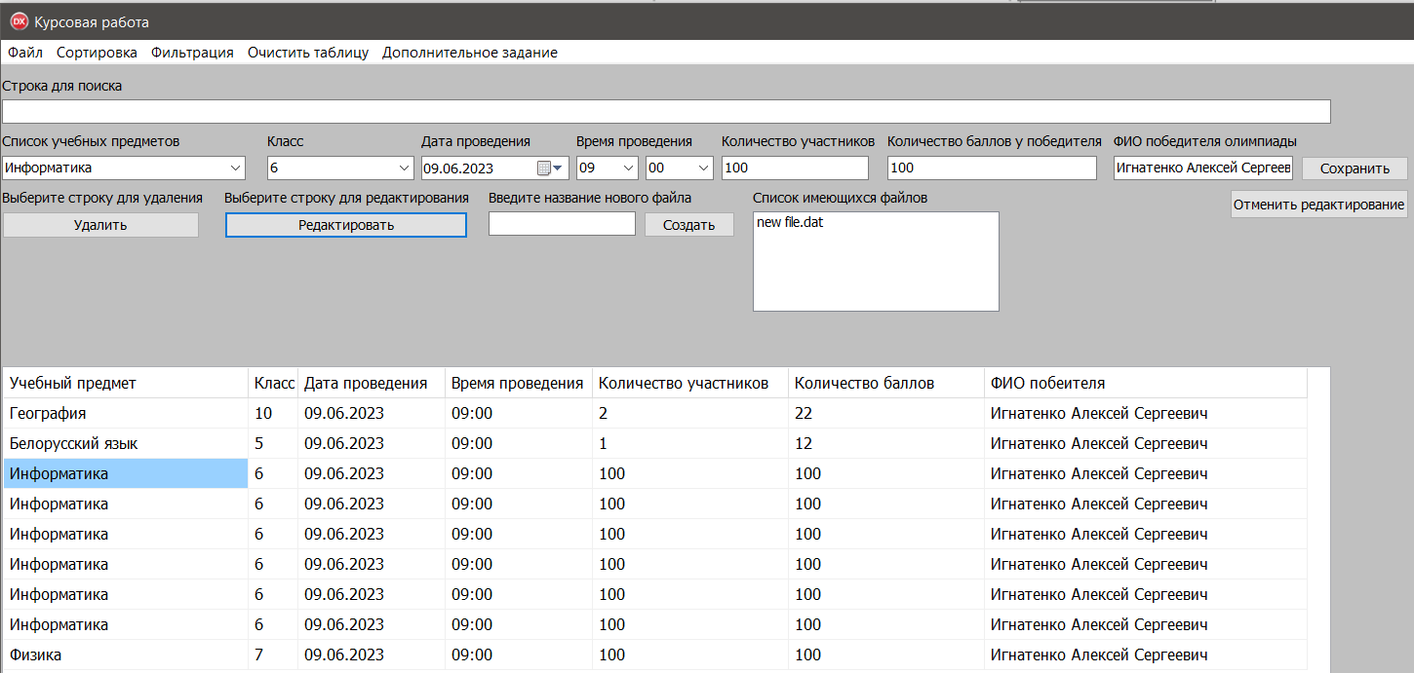

Рисунок 4.8 — Фрагмент таблицы до редактирования

На рисунке 4.9 показан фрагмент таблицы после редактирования.

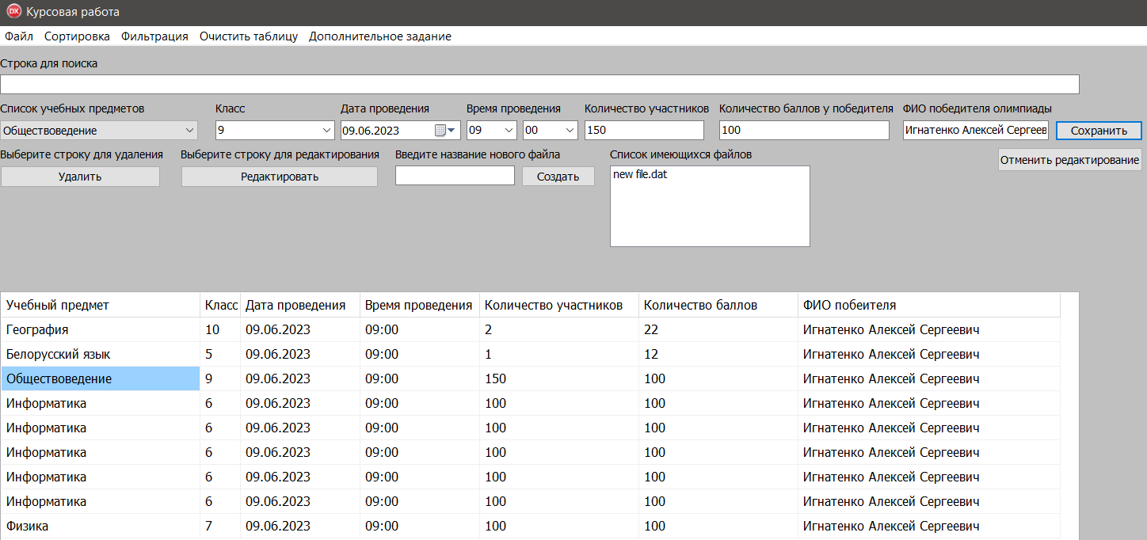

Рисунок 4.9 — Фрагмент таблицы после редактировании

Для создания нового типизированного файла необходимо в поле «Введите название нового файла» ввести название файла и нажать кнопку «Создать». На риске 4.10 показано создание нового типизированного файла.

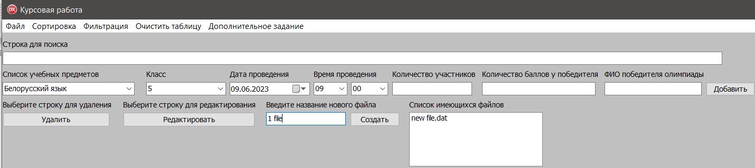

Рисунок 4.10 — Создание типизированного файла

После чего в «Список существующих файлов» отобразится созданный файл. На рисунке 4.11 показано отображение созданного файла в «Список имеющихся файлов».

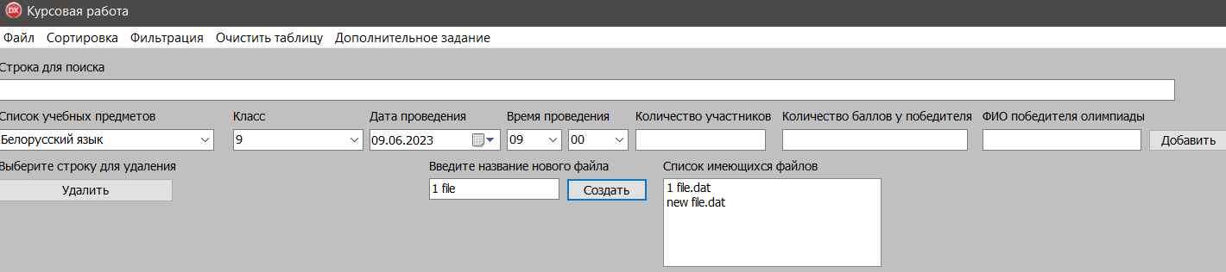

Рисунок 4.11 — Отображение созданного файла

При создании нового файла если дать ему название файла, который уже существует, то отобразится предупреждение о том, файл с таким названием уже существует. При нажатии на кнопку «OK» создастся файл с таким названием, и вся информация из старого файла потеряется, при нажатии на кнопку «Cancel» создание отменится. На рисунке 4.12 показано предупреждение.

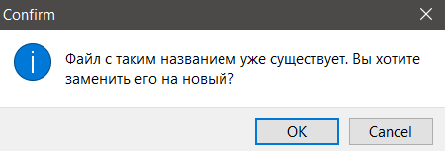

Рисунок 4.12 — Предупреждение о создании файла с названием файла который уже существует

Для открытия файлов созданных через приложение необходимо дважды нажать на имя файла в «Список существующих файлов» и в таблице отобразится информация из файла. На рисунке 4.13 показано содержимое файла «new file.dat».

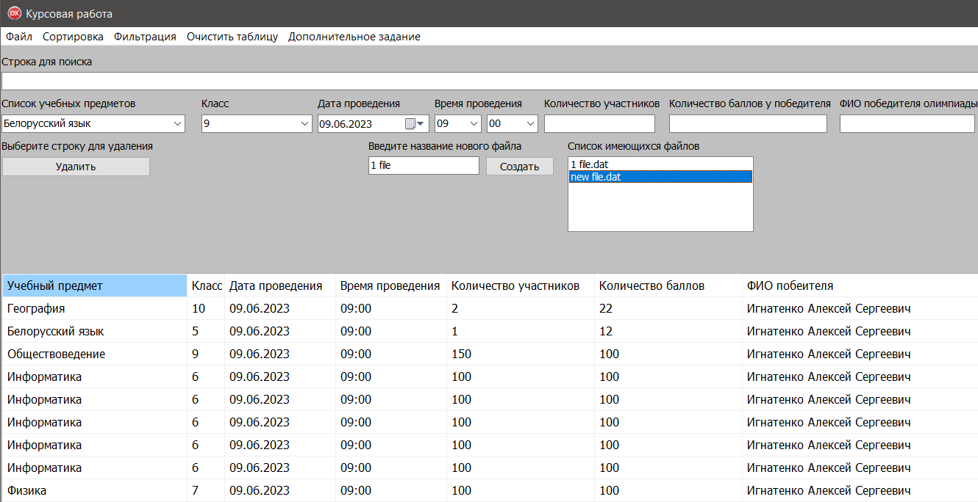

Рисунок 4.13 — Содержимое файла «new file.dat»

На рисунке 4.14 показано содержимое файла «1 file.dat».

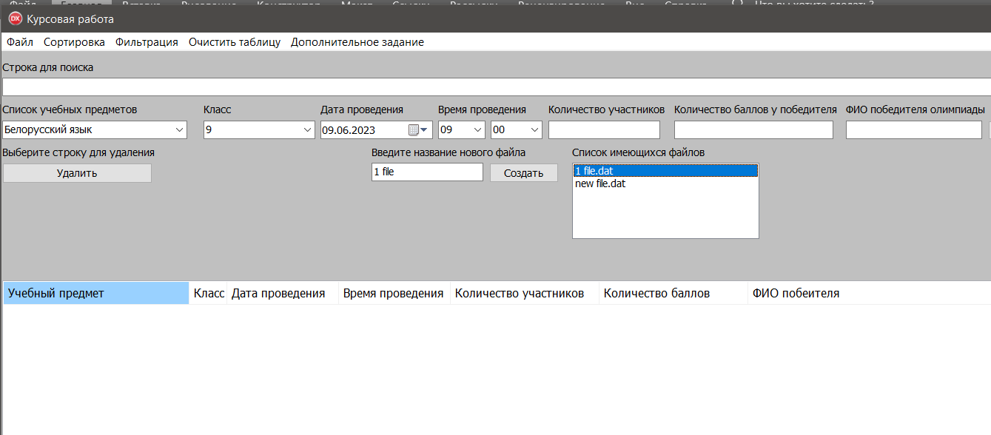

Рисунок 4.14 — Содержимое файла «1 file.dat»

Для открытия файла созданного не через программу необходимо в главном меню в разделе «Файл» нажать на кнопку «Открыть», после чего откроется проводник. В проводнике найти необходимый файл, который нужно открыть и нажать на кнопку «Открыть». На рисунке 4.15 показано содержимое файла, созданного не через программу.

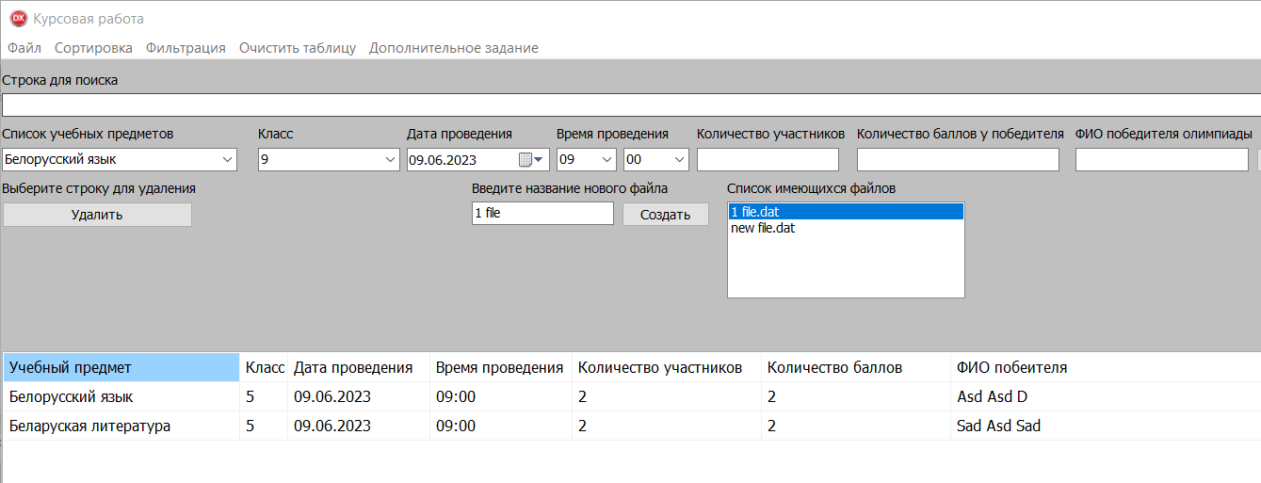

Рисунок 4.15 — Содержимое файла созданного не через программу

Для сохранения изменений в файл необходимо в главном меню перейти в раздел «Файл» и нажать на кнопку «Сохранить».

Для сортировки информации необходимо в главном меню в разделе «Сортировка» выбрать подходящую сортировку. На рисунке 4.16 показаны все виды сортировки.

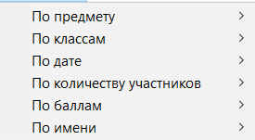

Рисунок 4.16 — Все виды сортировки

На рисунке 4.17 показана фрагмент информация до сортировки по классам по убыванию.

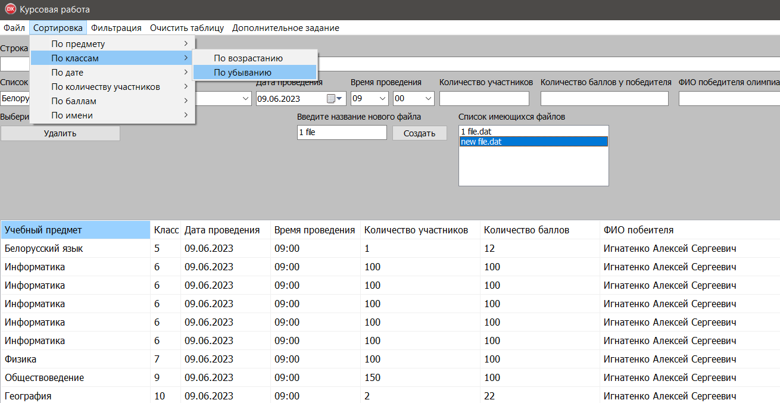

Рисунок 4.17 — Фрагмент информация до сортировки по классам по убыванию

На рисунке 4.18 показан фрагмент информация после сортировки по классам по убыванию.

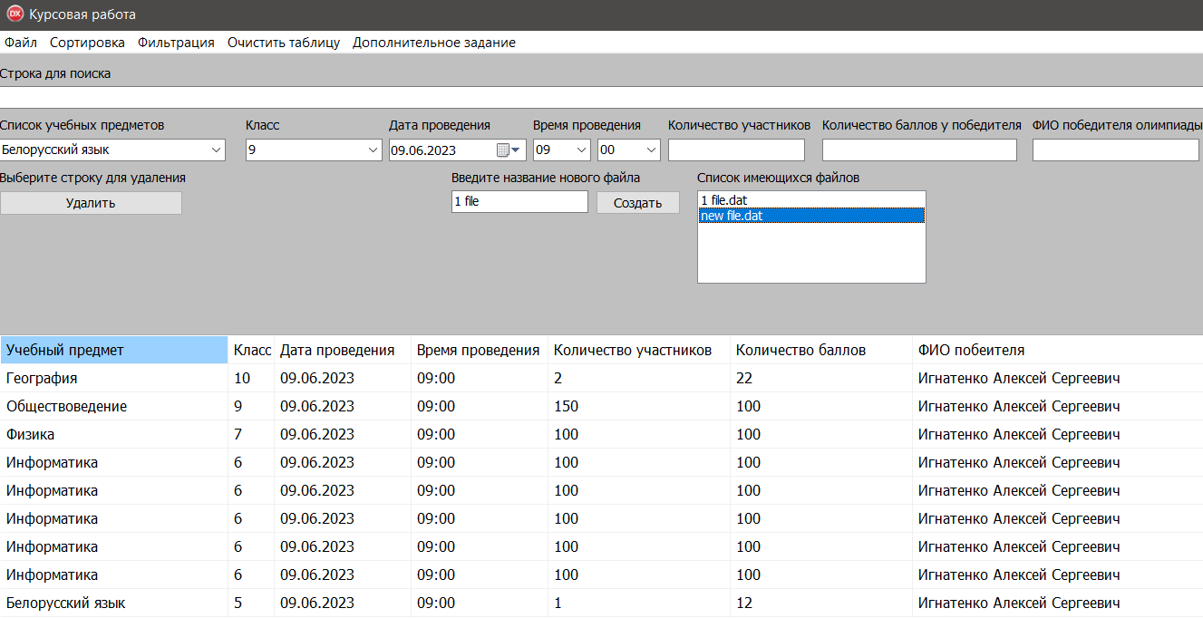

Рисунок 4.18 — Фрагмент информация после сортировки по классам по убыванию

Для отмены сортировки необходимо в главном меню в разделе «Файл» нажать на кнопку «Отменить последние действия». На рисунке 4.19 показан фрагмент информация до отмены сортировки.

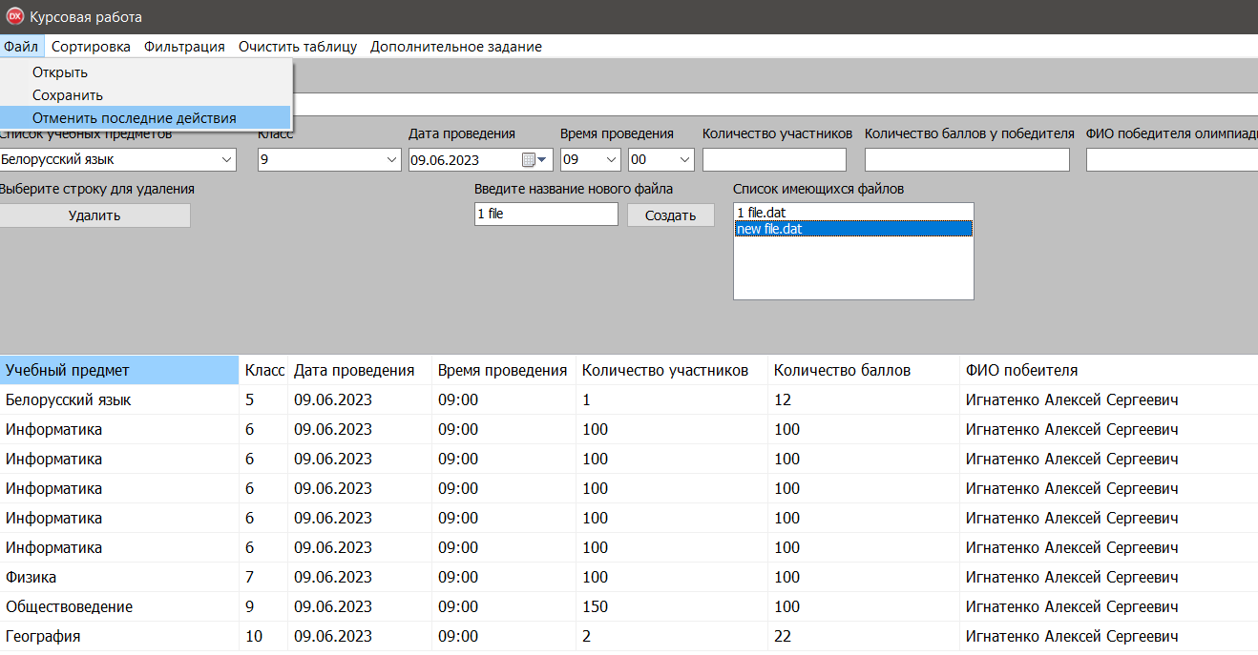

Рисунок 4.19 —Фрагмент информация до отмены сортировки

На рисунке 4.20 показан фрагмент информация после отмены сортировки.

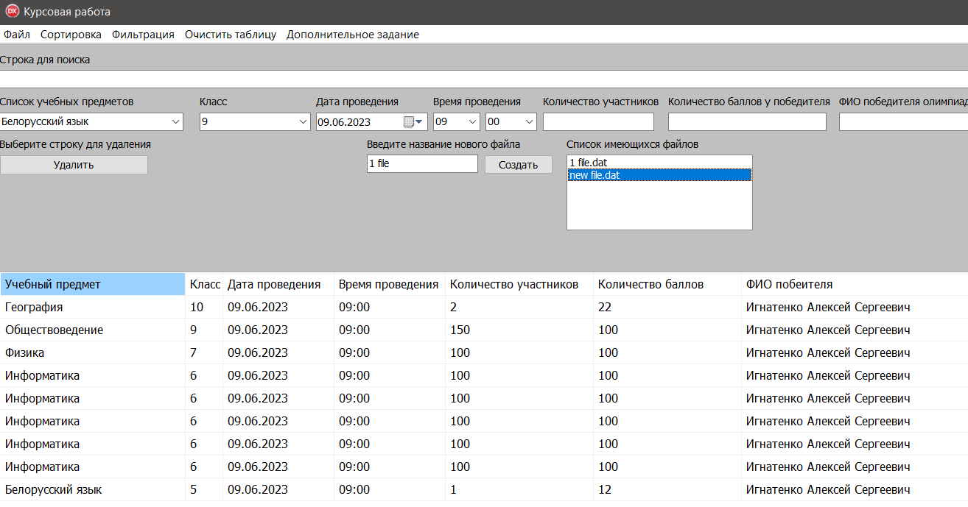

Рисунок 4.20 — Фрагмент информация после отмены сортировки

Для фильтрации информации пользователю необходимо в главном меню в разделе «Фильтрация» выбрать подходящую фильтрацию и выбрать критерий фильтрации. На рисунке 4.21 показан фрагмент информация до фильтрации по классам.

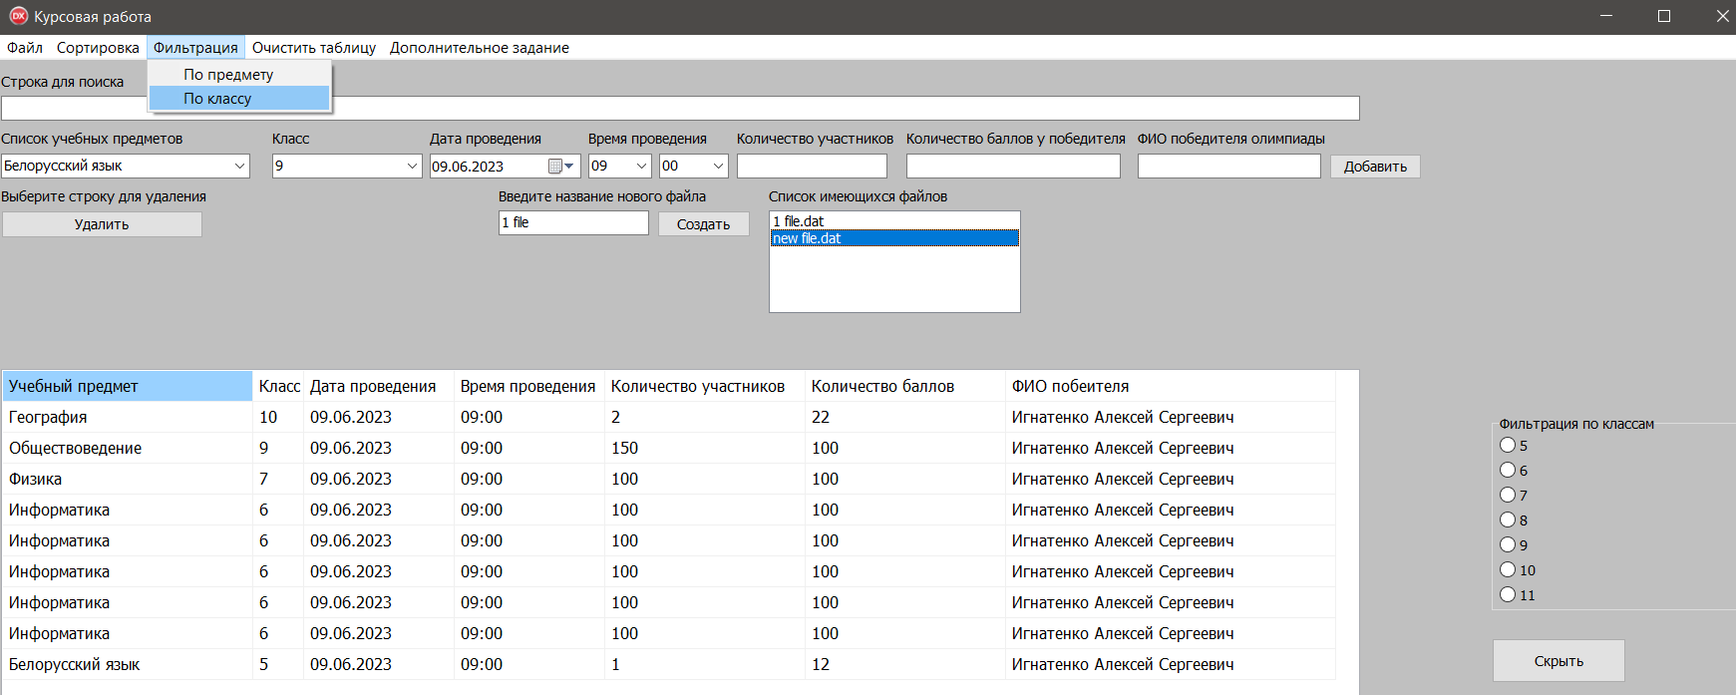

Рисунок 4.21 — Фрагмент информация до фильтрации по классам

На рисунке 4.22 показана фрагмент информация после фильтрации по классам.

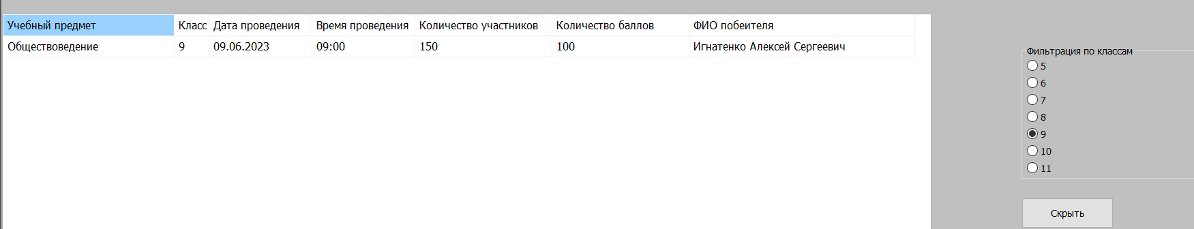

Рисунок 4.22 — Фрагмент информация после фильтрации по классам

Для отмены фильтрации необходимо нажать на кнопку «Скрыть» после чего отобразится информация до фильтрации. На рисунке 4.23 показана фрагмент информация после отмены фильтрации.

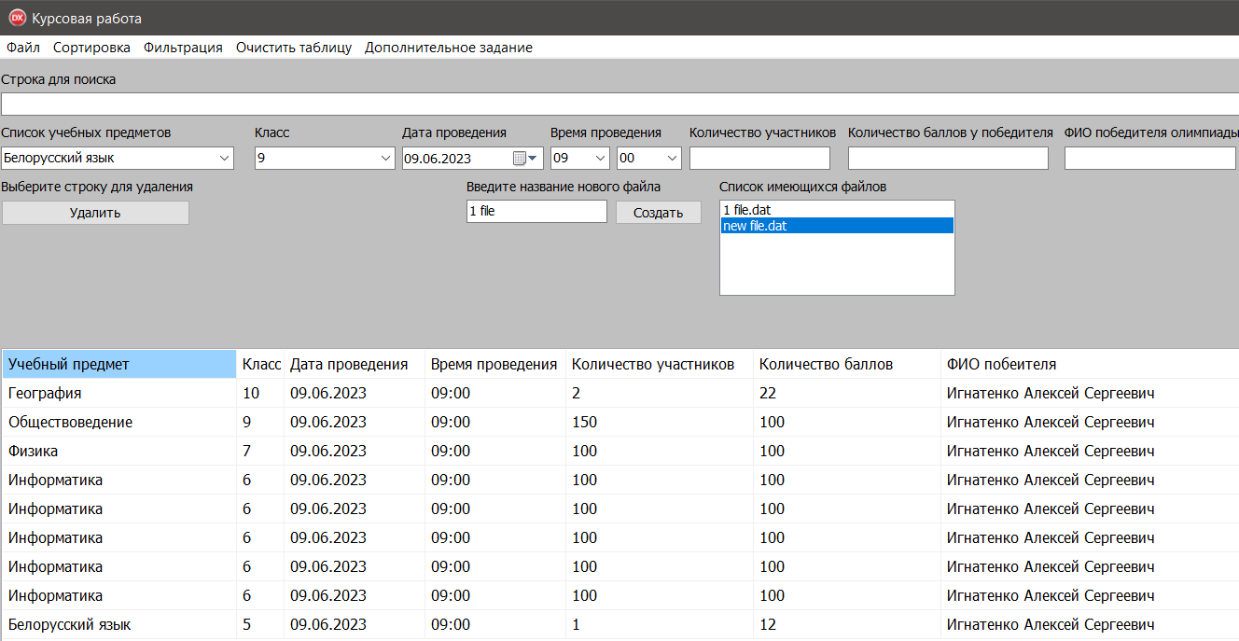

Рисунок 4.23 — Информация после отмены фильтрации

Для очистки таблицы от всей информации необходимо в главном меню выбрать «Очистить таблицу» после чего таблица будет очищена. На рисунке 4.24 показана фрагмент таблицы до очистки.

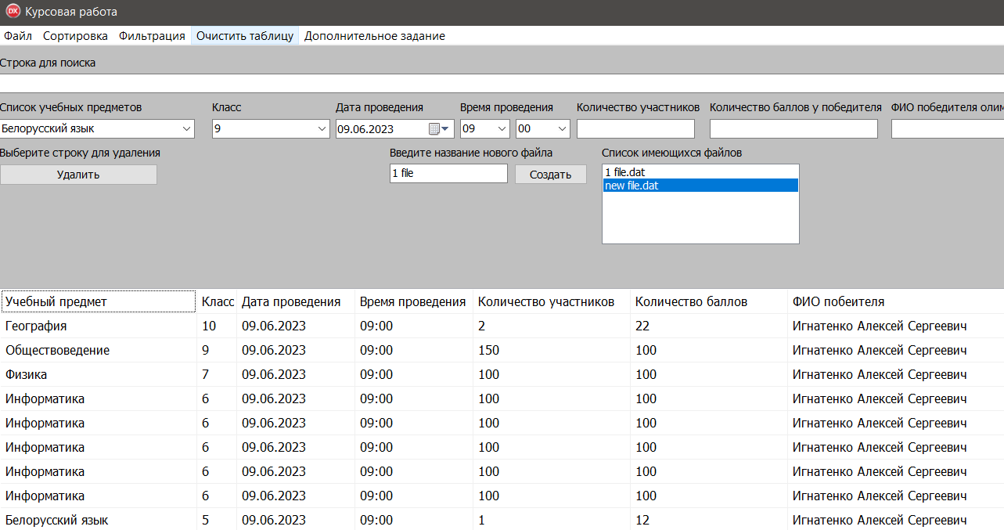

Рисунок 4.24 — Фрагмент таблицы до очистки

На рисунке 4.25 показан фрагмент информации после очистки таблицы от всех данных.

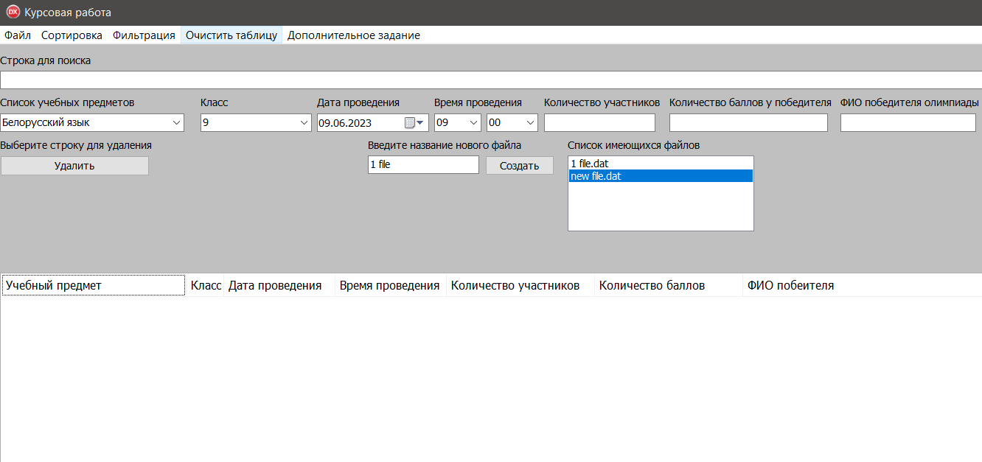

Рисунок 4.25 — Фрагмент таблицы после очистки от всех данных

Для удаления участников ниже введенного бала необходимо в главном меню в разделе «Дополнительное задание» нажать на кнопку «Удаление участников ниже определенного балла». После чего появится поле для ввода баллов и кнопка «Удалить всех участников ниже введенного балла», в поле «Введите бал» необходимо указать бал и нажать на кнопку «Удалить всех участников ниже введенного балла». На рисунке 4.26 показан фрагмент таблицы до удаления участников ниже введенного балла.

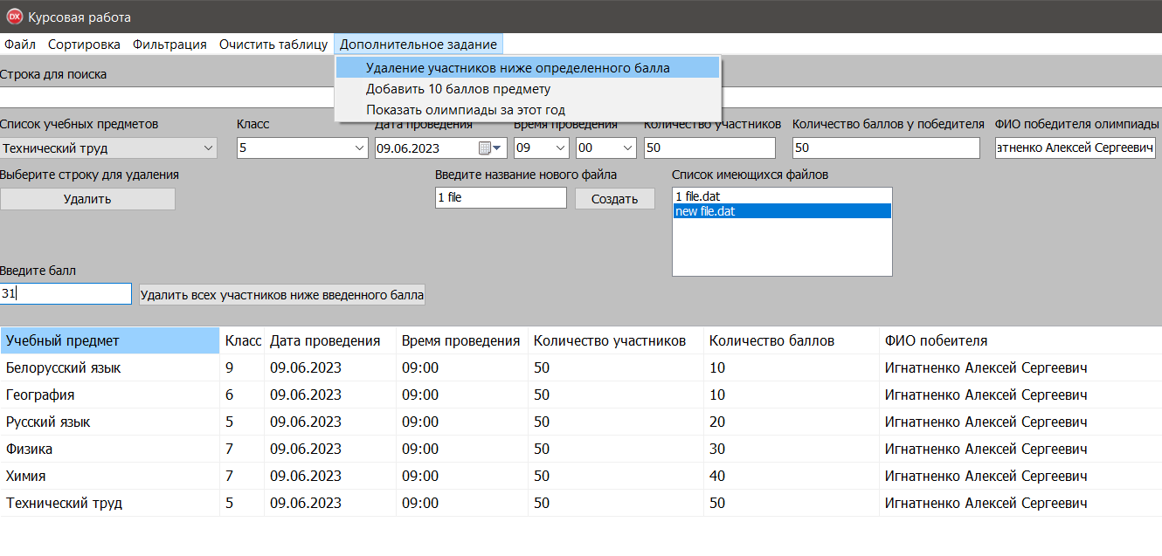

Рисунок 4.26 — Фрагмент таблицы до удаления участников ниже введенного балла

На рисунке 4.27 показан фрагмент таблицы после удаления участников ниже введенного балла.

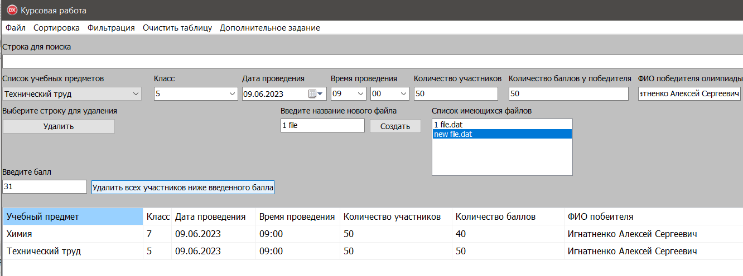

Рисунок 4.27 — Фрагмент таблицы после удаления участников ниже введённого балла

Для добавления 10 баллов определённому предмету необходимо в главном меню в разделе «Дополнительное задание» нажать на кнопку «Добавить 10 баллов предмету», выбрать предмет и нажать на кнопку «Добавить 10 баллов». На рисунке 4.28 показан фрагмент таблицы до добавления 10 баллов предмету.

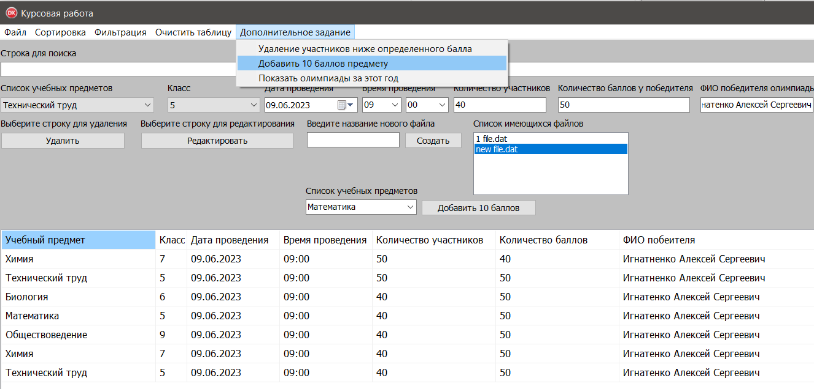

Рисунок 4.28 — Фрагмент таблицы до добавления 10 баллов предмету

На рисунке 4.29 показан фрагмент таблицы после добавления 10 баллов предмету.

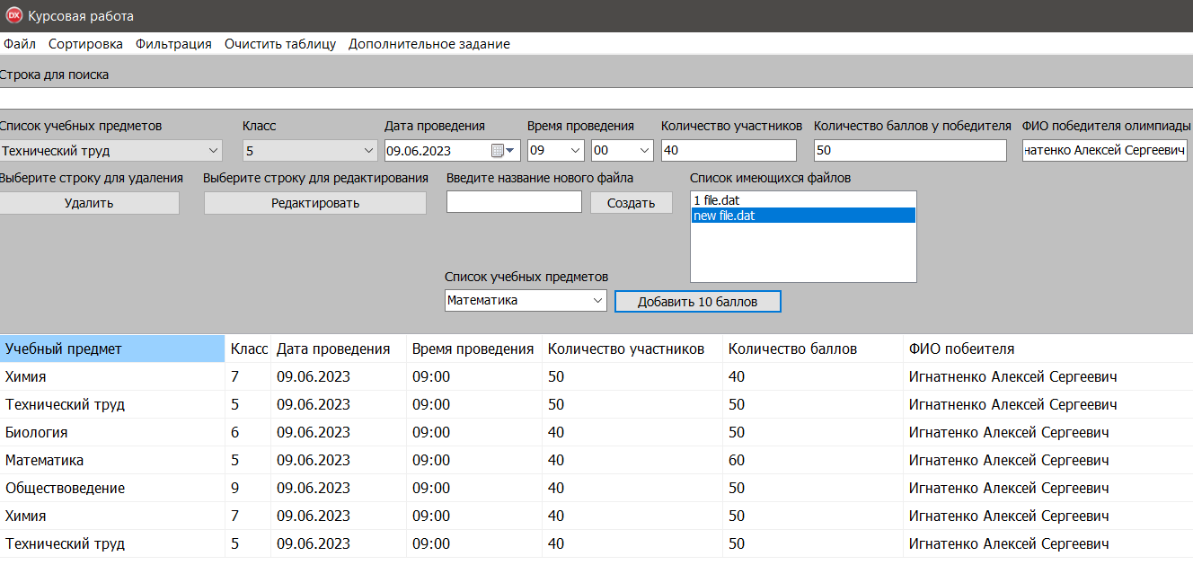

Рисунок 4.29 — Фрагмент таблицы после добавления 10 баллов предмету

Для просмотра информации об олимпиадах, проходивших в текущем году необходимо в главном меню в разделе «Дополнительное задание» нажать на кнопку «Показать олимпиады за этот год» после чего отобразится информация о проводившихся олимпиадах за текущий год. На рисунке 4.30 показан фрагмент таблицы до вывода информации об олимпиадах за текущий год.

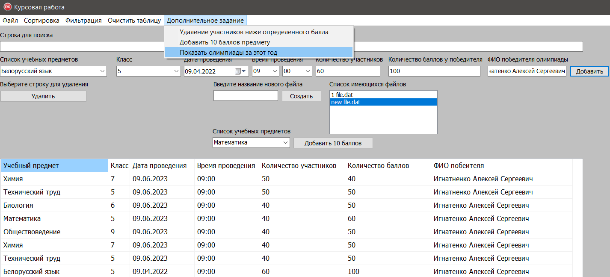

Рисунок 4.30 — Фрагмент таблицы до вывода информации об олимпиадах за текущий год

На рисунке 4.31 показан фрагмент таблицы после вывода информации о олимпиадах проводившихся в текущем году.

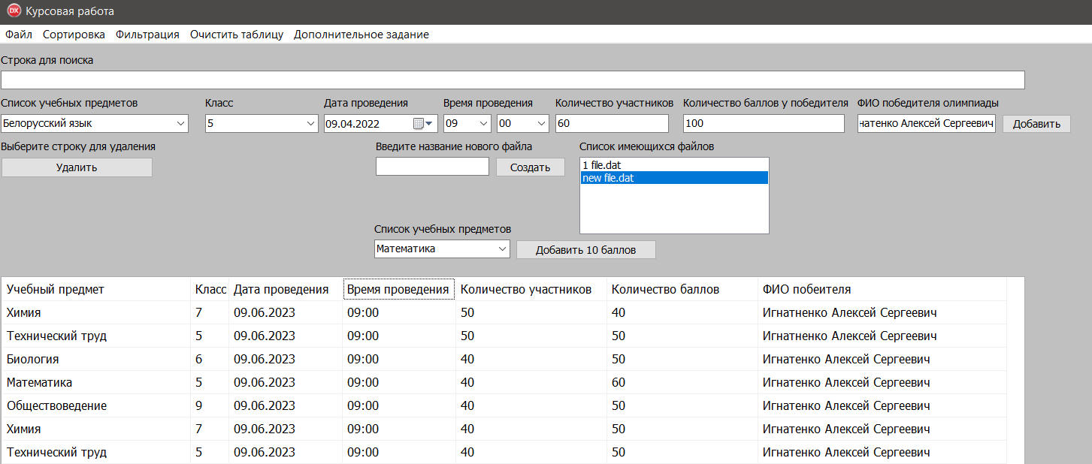

Рисунок 4.31 — Фрагмент таблицы после вывода информации о олимпиадах проводившихся в текущем году

Для поиска информации в таблице необходимо в строку «Строка для поиска» внести значение для поиска после чего результаты поиска отобразятся зеленым цветом. На рисунке 4.32 показан фрагмент таблицы до поиска.

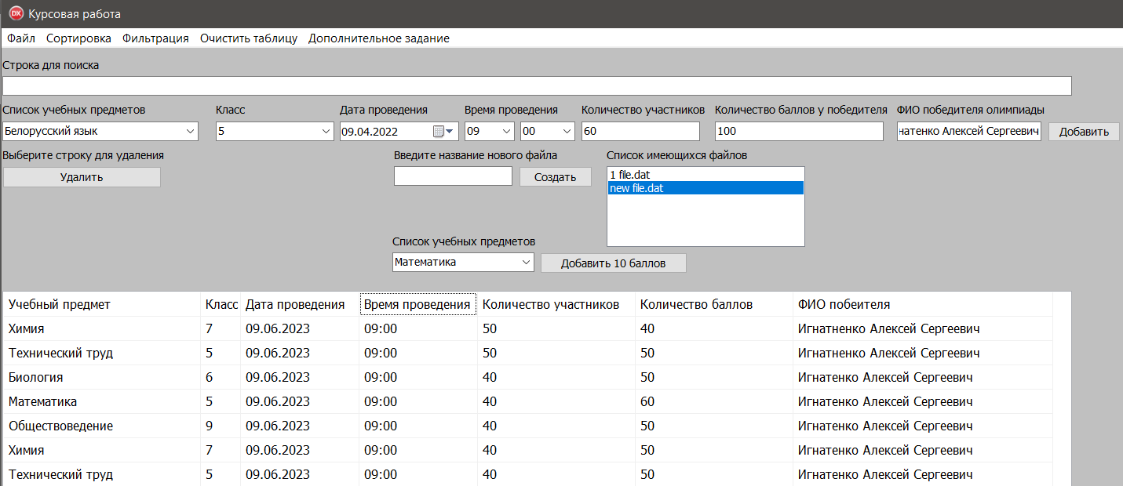

Рисунок 4.32 — Фрагмент таблицы до поиска

На рисунке 4.33 показан фрагмент таблицы после поиска.

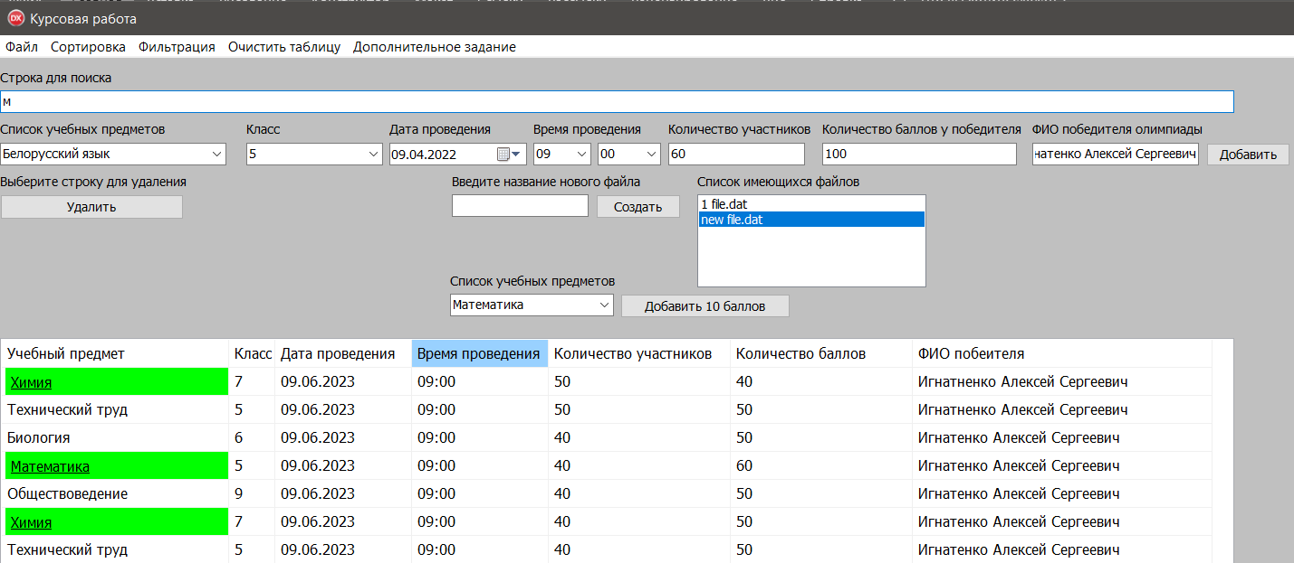

Рисунок 4.33 — Фрагмент таблицы после поиска

Для выхода из приложения необходимо нажать на кнопку «Выход» после чего приложение закроется.

## ЗАКЛЮЧЕНИЕ

В результате выполнения курсовой работы была разработана информационно—поисковая система на тему «Проведение учебных олимпиад», которая позволяет вести учёт олимпиад в виде таблицы.

При написании курсового проекта были изучены теоретические сведения на тему «Процедуры и функции. Формальные и фактические параметры», были закреплены знания о структурных типах данных, была организована работа с типизированными файлами.

В ходе выполнения курсового проекта были решены поставленные задачи, был изучен и описан теоретический вопрос на тему «Процедуры и функции. Формальные и фактические параметры», спроектированы структуры типизированного файла, спроектирован макет интерфейса приложения, определены алгоритмы работы функций, разработан графический пользовательский интерфейс, подключены файлы к приложению, разработан основной функционал программы и индивидуальные функции, организована проверка корректности вводимых данных, проведены тесты и отладки и написана пояснительная записка.

В программе был создан простой и понятный пользователю интерфейс информационно—поисковой системы.

Функциональные возможности программы позволяют добавлять записи в таблицу, выполнять сортировку записей по возрастанию и убыванию, фильтрацию, удаление выбранной записи в таблице, поиск по таблице и редактирование.

По ходу разработки программы были использованы компоненты:

* «StringGrid» — для вывода информации в виде таблицы;
* «Edit» — строка ввода;
* «Button» — функциональная кнопка;
* «ComboBox» — для выбора предложенных вариантов;
* «Image» — для дизайна формы;
* «Lable» — для пояснений;
* «MainMenu» — для верхнего меню программы;
* «DataTimePicker» — для выбора даты;
* «FileListBox» — для отображения имеющихся файлов.

## Список использованных источников

1. Информационно—поисковая система [Электронный ресурс]. —Электронные данные. — Режим доступа: https://science.fandom.com/ru/wiki/Информационно_поисковые_системы.
2. Возможности Rad Studio [Электронный ресурс]. —Электронные данные.—Режим доступа: https://www.embarcadero.com/ru/products/rad—studio/features/extend.
3. Задачи информационно—поисковых систем [Электронный ресурс]. —Электронные данные.—Режим доступа: http://asknet.ru/Technology/searchtask.htm.
4. Сухарев М.В. Основы Delphi. Профессиональный подход. — СПб.: Наука и Техника, 2004. — 600 с.: ил.
5. Комлев Н.Ю. Самоучитель игры на Паскаль.—СПб.: СОЛОН—ПРЕСС, 2021. — 252.:ил

## ПРИЛОЖЕНИЕ А

**Листинг информационно — поисковой системы на тему «Проведение учебных олимпиад»**

Текст модуля unit1.pas

unit Unit1;

interface

uses

Winapi.Windows, Winapi.Messages, System.SysUtils, System.Variants, System.Classes, Vcl.Graphics,

Vcl.Controls, Vcl.Forms, Vcl.Dialogs, Vcl.StdCtrls, Vcl.Menus, Vcl.Grids,

Vcl.ComCtrls,ShellAPI, Vcl.ExtCtrls, Vcl.Buttons, Vcl.FileCtrl;

type

olimpiada=record

predmet:String[30];

klass:String[10];

data:String[10];

time:String[10];

kolichestvo_ushenikov:String[5];

kolichestvo_ballov:String[5];

pobeditel:String[100];

end;

TForm1 = class(TForm)

StringGrid1: TStringGrid;

Label1: TLabel;

Label2: TLabel;

Label3: TLabel;

Label4: TLabel;

Label5: TLabel;

Label6: TLabel;

Label7: TLabel;

ComboBox1: TComboBox;

ComboBox2: TComboBox;

DateTimePicker1: TDateTimePicker;

Edit2: TEdit;

Edit3: TEdit;

Edit5: TEdit;

Label8: TLabel;

Button1: TButton;

Button2: TButton;

Button4: TButton;

ComboBox3: TComboBox;

ComboBox4: TComboBox;

Edit1: TEdit;

MainMenu1: TMainMenu;

ComboBox5: TComboBox;

Edit7: TEdit;

OpenDialog1: TOpenDialog;

N3: TMenuItem;

N4: TMenuItem;

N5: TMenuItem;

N6: TMenuItem;

Label9: TLabel;

N7: TMenuItem;

N8: TMenuItem;

Button6: TButton;

N9: TMenuItem;

N10: TMenuItem;

N11: TMenuItem;

N101: TMenuItem;

N12: TMenuItem;

Label10: TLabel;

SaveDialog1: TSaveDialog;

RadioGroup1: TRadioGroup;

N14: TMenuItem;

N15: TMenuItem;

Button7: TButton;

Label11: TLabel;

Button8: TButton;

N17: TMenuItem;

N18: TMenuItem;

BitBtn1: TBitBtn;

RadioGroup2: TRadioGroup;

N19: TMenuItem;

Button3: TButton;

N21: TMenuItem;

N22: TMenuItem;

N23: TMenuItem;

N24: TMenuItem;

N25: TMenuItem;

N26: TMenuItem;

N20: TMenuItem;

N27: TMenuItem;

N28: TMenuItem;

N29: TMenuItem;

N30: TMenuItem;

N31: TMenuItem;

N32: TMenuItem;

N33: TMenuItem;

N34: TMenuItem;

Button9: TButton;

Label12: TLabel;

FileListBox1: TFileListBox;

Edit4: TEdit;

Button10: TButton;

Label14: TLabel;

Label15: TLabel;

procedure FormCreate(Sender: TObject);

procedure Button4Click(Sender: TObject);

procedure Button1Click(Sender: TObject);

procedure Edit1KeyPress(Sender: TObject; var Key: Char);

procedure N1Click(Sender: TObject);

procedure N2Click(Sender: TObject);

procedure Button2Click(Sender: TObject);

procedure N4Click(Sender: TObject);

procedure N5Click(Sender: TObject);

procedure ComboBox1Change(Sender: TObject);

procedure ComboBox2Change(Sender: TObject);

procedure N8Click(Sender: TObject);

procedure Button6Click(Sender: TObject);

procedure N9Click(Sender: TObject);

procedure N12Click(Sender: TObject);

procedure ComboBox5Change(Sender: TObject);

procedure N11Click(Sender: TObject);

procedure N101Click(Sender: TObject);

procedure Edit4KeyPress(Sender: TObject; var Key: Char);

procedure NewFIle1Click(Sender: TObject);

procedure N13Click(Sender: TObject);

procedure RadioGroup1Click(Sender: TObject);

procedure N14Click(Sender: TObject);

procedure N15Click(Sender: TObject);

procedure ComboBox3Change(Sender: TObject);

procedure ComboBox4Change(Sender: TObject);

procedure Button7Click(Sender: TObject);

procedure N17Click(Sender: TObject);

procedure Button8Click(Sender: TObject);

procedure N18Click(Sender: TObject);

procedure BitBtn1Click(Sender: TObject);

procedure RadioGroup2Click(Sender: TObject);

procedure N19Click(Sender: TObject);

procedure Button3Click(Sender: TObject);

procedure N20Click(Sender: TObject);

procedure N21Click(Sender: TObject);

procedure N22Click(Sender: TObject);

procedure N23Click(Sender: TObject);

procedure N26Click(Sender: TObject);

procedure N27Click(Sender: TObject);

procedure N28Click(Sender: TObject);

procedure N30Click(Sender: TObject);

procedure N31Click(Sender: TObject);

procedure N34Click(Sender: TObject);

procedure N33Click(Sender: TObject);

procedure Edit7Change(Sender: TObject);

procedure Button9Click(Sender: TObject);

procedure Button10Click(Sender: TObject);

procedure StringGrid1DrawCell(Sender: TObject; ACol, ARow: Integer;

Rect: TRect; State: TGridDrawState);

procedure FileListBox1Change(Sender: TObject);

procedure ListBox1Click(Sender: TObject);

procedure FileListBox1DblClick(Sender: TObject);

private

{ Private declarations }

public

{ Public declarations }

end;

var

Form1: TForm1;

i,n,j,r,m:integer;

a: Array[1..100] of olimpiada;

f:file of olimpiada;

s,link_save,link_open:string;

implementation

{$R *.dfm}

procedure TForm1.BitBtn1Click(Sender: TObject);

begin

form1.Close;

end;

procedure TForm1.Button10Click(Sender: TObject);

var k,btn:integer;

begin

if (edit4.Text='') then

messageDlg('Некоректное название файла', mtError, [mbOK],0)

else

begin

link_open := Edit4.Text+'.dat';

for i:=0 to filelistbox1.Count—1 do

if(link_open=filelistbox1.Items[i]) then

btn:=messageDlg('Файл с таким названием уже существует. Вы хотите заменить его на новый?',mtConfirmation, mbOKCancel, 0);

if(btn=mrOK) then

begin

AssignFile(F, link_open);

ReWrite(F);

CloseFile(F);

filelistbox1.Update;

end

else

begin

AssignFile(F, link_open);

ReWrite(F);

CloseFile(F);

filelistbox1.Update;

end;

end;

end;

procedure TForm1.Button1Click(Sender: TObject);

var

n,i,k:integer;

begin

n:=StrToInt(Edit5.Text);

if ((n>—1) and (n<101)) then

begin

for i:=StringGrid1.RowCount—1 downto 1 do

begin

if StrToInt(StringGrid1.Cells[5,i])<n then

begin

for j:=i to StringGrid1.RowCount—1 do

begin

StringGrid1.Cells[0,j]:=StringGrid1.Cells[0,j+1];

StringGrid1.Cells[1,j]:=StringGrid1.Cells[1,j+1];

StringGrid1.Cells[2,j]:=StringGrid1.Cells[2,j+1];

StringGrid1.Cells[3,j]:=StringGrid1.Cells[3,j+1];

StringGrid1.Cells[4,j]:=StringGrid1.Cells[4,j+1];

StringGrid1.Cells[5,j]:=StringGrid1.Cells[5,j+1];

StringGrid1.Cells[6,j]:=StringGrid1.Cells[6,j+1];

end;

StringGrid1.RowCount:=StringGrid1.RowCount—1;

end;

end;

end

else messageDlg('Некоректное значение', mtError, [mbOK],0);

end;

procedure TForm1.Button2Click(Sender: TObject);

var n: integer;

begin

for i:=1 to StringGrid1.RowCount—1 do

if (StrToInt(StringGrid1.Cells[5,i])<101) then

begin

if StringGrid1.Cells[0,i]= combobox5.Text then

begin

n:=StrToInt(StringGrid1.Cells[5,i]);

n:=n+10;

StringGrid1.Cells[5,i]:=IntToStr(n);

if (StrToInt(StringGrid1.Cells[5,i])>101) then

StringGrid1.Cells[5,i]:='100';

end;

end

else messageDlg('Максимум 100 баллов', mtError, [mbOK],0);

end;

procedure TForm1.Button3Click(Sender: TObject);

begin

RadioGroup1.Visible:=false;

RadioGroup2.Visible:=false;

Button3.Visible:=false;

RadioGroup1.ItemIndex:=—1;

RadioGroup2.ItemIndex:=—1;

AssignFile(f,link_open);

Reset(f);

n:=filesize(f);

StringGrid1.RowCount:=n+1;

for i:=1 to StringGrid1.RowCount—1 do

begin

StringGrid1.RowCount:=n+1;

read(f,a[i]);

StringGrid1.Cells[0,i]:=a[i].predmet;

StringGrid1.Cells[1,i]:=a[i].klass;

StringGrid1.Cells[2,i]:=a[i].data;

StringGrid1.Cells[3,i]:=a[i].time;

StringGrid1.Cells[4,i]:=a[i].kolichestvo_ushenikov;

StringGrid1.Cells[5,i]:=a[i].kolichestvo_ballov;

StringGrid1.Cells[6,i]:=a[i].pobeditel;

end;

closefile(f);

stringgrid1.FixedRows:=1;

end;

procedure TForm1.Button4Click(Sender: TObject);

var i,k,q: integer;

fio, inputStr,cheslo:string;

begin

if ((edit2.Text<>'')and(edit3.Text<>'')) then

begin

cheslo:=edit2.Text;

q:=cheslo.Length;

for i := 1 to q do

begin

if(cheslo[1]='0')then

begin

delete(cheslo,1,1);

end;

end;

edit2.Text:=cheslo;

cheslo:=edit3.Text;

q:=cheslo.Length;

for i := 1 to q do

begin

if(cheslo[1]='0')then

begin

delete(cheslo,1,1);

end;

end;

edit3.Text:=cheslo;

end;

k:=0;

//DateTimePicker1.MaxDate := Date();

DateTimePicker1.MinDate := EncodeDate(2000, 1, 1);

inputStr:=Edit1.Text ;

fio := '';

for i := 1 to Length(inputStr) do

begin

if (i = 1) or(inputStr[i—1] = ' ') then

begin

fio := fio + AnsiUpperCase(inputStr[i]);

k:=k+1;

end

else

begin

fio := fio + AnsiLowercase(inputStr[i]);

end;

end;

if(Combobox1.Text='') then

messageDlg('Выберите предмет', mtError, [mbOK],0);

if(Combobox2.Text='') then

messageDlg('Выберите класс', mtError, [mbOK],0);

if((Combobox3.Text='')or(Combobox4.Text='')) then

messageDlg('Выберите время', mtError, [mbOK],0);

if (edit2.Text='') then

messageDlg('Невероне количество участников', mtError, [mbOK],0);

if (edit3.Text='') then

messageDlg('Невероне количество баллов (минимальный бал — 0, максимальный — 100)', mtError, [mbOK],0);

if ((k<>3)and(k<>4)) then

messageDlg('Невероне ФИО', mtError, [mbOK],0);

if ((edit2.Text<>'')and(edit3.Text<>'')) then

begin

if ((Combobox1.Text<>'')and(Combobox2.Text<>'')and(Combobox3.Text<>'')and (Combobox4.Text<>'') and((StrToint(edit2.text)>0)and(StrToint(edit2.text)<251)) and ((StrToint(edit3.text)>—1)and (StrToint(edit3.text)<101))and((k=3)or(k=4))) then

begin

StringGrid1.RowCount:=StringGrid1.RowCount+1;

StringGrid1.cells[0,StringGrid1.RowCount—1]:=combobox1.Text;

StringGrid1.cells[1,StringGrid1.RowCount—1]:=combobox2.Text;

StringGrid1.cells[2,StringGrid1.RowCount—1]:=FormatDateTime('',DateTimePicker1.Date);

StringGrid1.cells[3,StringGrid1.RowCount—1]:=combobox3.Text+':'+combobox4.Text;

StringGrid1.cells[4,StringGrid1.RowCount—1]:=edit2.Text;

StringGrid1.cells[5,StringGrid1.RowCount—1]:=edit3.Text;

StringGrid1.cells[6,StringGrid1.RowCount—1]:=fio;

stringgrid1.FixedRows:=1;

end;

end;

edit1.Clear;

edit2.Clear;

edit3.Clear;

AssignFile(f,link_open);

Rewrite(f);

for I:=1 to StringGrid1.RowCount—1 do

begin

a[i].predmet:=StringGrid1.Cells[0,i];

a[i].klass:=StringGrid1.Cells[1,i];

a[i].data:=StringGrid1.Cells[2,i];

a[i].time:=StringGrid1.Cells[3,i];

a[i].kolichestvo_ushenikov:=StringGrid1.Cells[4,i];

a[i].kolichestvo_ballov:=StringGrid1.Cells[5,i];

a[i].pobeditel:=StringGrid1.Cells[6,i];

write(f,a[i]);

end;

closefile(f);

end;

procedure TForm1.Button6Click(Sender: TObject);

var btn:integer;

str:string;

begin

n:=Stringgrid1.Row;

str:=InttoStr(n);

btn:=messageDlg('Вы действительно хотите удалить строку: '+str,mtConfirmation, [mbYes,mbNo], 0);

if(btn=mrYes) then

begin

for i:=n to StringGrid1.RowCount—1 do

begin

StringGrid1.Cells[0,i]:=StringGrid1.Cells[0,i+1];

StringGrid1.Cells[1,i]:=StringGrid1.Cells[1,i+1];

StringGrid1.Cells[2,i]:=StringGrid1.Cells[2,i+1];

StringGrid1.Cells[3,i]:=StringGrid1.Cells[3,i+1];

StringGrid1.Cells[4,i]:=StringGrid1.Cells[4,i+1];

StringGrid1.Cells[5,i]:=StringGrid1.Cells[5,i+1];

StringGrid1.Cells[6,i]:=StringGrid1.Cells[6,i+1];

end;

StringGrid1.RowCount:=StringGrid1.RowCount—1;

AssignFile(f,link_open);

Rewrite(f);

for I:=1 to StringGrid1.RowCount—1 do

begin

a[i].predmet:=StringGrid1.Cells[0,i];

a[i].klass:=StringGrid1.Cells[1,i];

a[i].data:=StringGrid1.Cells[2,i];

a[i].time:=StringGrid1.Cells[3,i];

a[i].kolichestvo_ushenikov:=StringGrid1.Cells[4,i];

a[i].kolichestvo_ballov:=StringGrid1.Cells[5,i];

a[i].pobeditel:=StringGrid1.Cells[6,i];

write(f,a[i]);

end;

closefile(f);

end

else

end;

procedure TForm1.Button7Click(Sender: TObject);

var n:integer;

time:string;

begin

button8.Visible:=true;

button9.Visible:=true;

n:=Stringgrid1.Row;

ComboBox1.Style:=csDropDown;

ComboBox2.Style:=csDropDown;

ComboBox3.Style:=csDropDown;

ComboBox4.Style:=csDropDown;

combobox1.Text:=StringGrid1.cells[0,n];

combobox2.Text:=StringGrid1.cells[1,n];

DateTimePicker1.Date:=StrToDateTime(StringGrid1.cells[2,n]);

time:=Stringgrid1.Cells[3,n];

delete(time,3,5);

Combobox3.Text:=time;

time:=StringGrid1.cells[3,n];

delete(time,1,3);

Combobox4.Text:=time;

edit2.Text:=StringGrid1.cells[4,n];

edit3.Text:=StringGrid1.cells[5,n];

edit1.Text:=StringGrid1.cells[6,n];

end;

procedure TForm1.Button8Click(Sender: TObject);

var i,k,q,e: integer;

fio, inputStr,cheslo:string;

begin

k:=0;

q:=Stringgrid1.Row;

//DateTimePicker1.MaxDate := Date();

if ((edit2.Text<>'')and(edit3.Text<>'')) then

begin

cheslo:=edit2.Text;

e:=cheslo.Length;

for i := 1 to e do

begin

if(cheslo[1]='0')then

begin

delete(cheslo,1,1);

end;

end;

edit2.Text:=cheslo;

cheslo:=edit3.Text;

e:=cheslo.Length;

for i := 1 to e do

begin

if(cheslo[1]='0')then

begin

delete(cheslo,1,1);

end;

end;

edit3.Text:=cheslo;

end;

k:=0;

DateTimePicker1.MinDate := EncodeDate(2000, 1, 1);

inputStr:=Edit1.Text ;

fio := '';

for i := 1 to Length(inputStr) do

begin

if (i = 1) or(inputStr[i—1] = ' ') then

begin

fio := fio + AnsiUpperCase(inputStr[i]);

k:=k+1;

end

else

begin

fio := fio + AnsiLowercase(inputStr[i]);

end;

end;

if(Combobox1.Text='') then

messageDlg('Выберите предмет', mtError, [mbOK],0);

if(Combobox2.Text='') then

messageDlg('Выберите класс', mtError, [mbOK],0);

if((Combobox3.Text='')or(Combobox4.Text='')) then

messageDlg('Выберите время', mtError, [mbOK],0);

if (edit2.Text='') then

messageDlg('Невероне количество участников', mtError, [mbOK],0);

if (edit3.Text='') then

messageDlg('Невероне количество баллов (минимальный бал — 0, максимальный — 100)', mtError, [mbOK],0);

if ((k<>3)and(k<>4)) then

messageDlg('Невероне ФИО', mtError, [mbOK],0);

if ((edit2.Text<>'')and(edit3.Text<>'')) then

begin

if ((Combobox1.Text<>'')and(Combobox2.Text<>'')and(Combobox3.Text<>'')and (Combobox4.Text<>'') and((StrToint(edit2.text)>0)and(StrToint(edit2.text)<251)) and ((StrToint(edit3.text)>—1)and (StrToint(edit3.text)<101))and((k=3)or(k=4))) then

begin

StringGrid1.cells[0,q]:=combobox1.Text;

StringGrid1.cells[1,q]:=combobox2.Text;

StringGrid1.cells[2,q]:=FormatDateTime('',DateTimePicker1.Date);

StringGrid1.cells[3,q]:=combobox3.Text+':'+combobox4.Text;

StringGrid1.cells[4,q]:=edit2.Text;

StringGrid1.cells[5,q]:=edit3.Text;

StringGrid1.cells[6,q]:=fio;

Stringgrid1.UpdateControlState;

AssignFile(f,link_open);

Rewrite(f);

for I:=1 to StringGrid1.RowCount—1 do

begin

a[i].predmet:=StringGrid1.Cells[0,i];

a[i].klass:=StringGrid1.Cells[1,i];

a[i].data:=StringGrid1.Cells[2,i];

a[i].time:=StringGrid1.Cells[3,i];

a[i].kolichestvo_ushenikov:=StringGrid1.Cells[4,i];

a[i].kolichestvo_ballov:=StringGrid1.Cells[5,i];

a[i].pobeditel:=StringGrid1.Cells[6,i];

write(f,a[i]);

end;

closefile(f);

end;

end;

end;

procedure TForm1.Button9Click(Sender: TObject);

begin

ComboBox1.Style:=csDropDown;

ComboBox2.Style:=csDropDown;

ComboBox3.Style:=csDropDown;

ComboBox4.Style:=csDropDown;

button4.Visible:=true;

button8.Visible:=false;

button9.Visible:=false;

button7.Visible:=false;

label11.Visible:=false;

combobox1.Text:=combobox1.Items[1];

combobox2.Text:=combobox2.Items[0];

DateTimePicker1.Date:=StrToDateTime('09.06.2023');

combobox3.Text:=combobox3.Items[0];

combobox4.Text:=combobox4.Items[0];

edit1.Clear;

edit2.Clear;

edit3.Clear;

end;

procedure TForm1.ComboBox1Change(Sender: TObject);

begin

ComboBox2.Style:=csDropDown;

ComboBox1.Style := csDropDownList;

if ComboBox1.ItemIndex = —1 then

messageDlg('Выберите предмет', mtError, [mbOK],0);

if((ComboBox1.text='Химия')or(ComboBox1.text='Физика')or(ComboBox1.text='Обществоведение')or(ComboBox1.text='Информатика')or(ComboBox1.text='История Беларуси')or (ComboBox1.text='География') or (ComboBox1.text='Астрономия') or (ComboBox1.text='Технический труд') or (ComboBox1.text='Биология')) then

begin

if (ComboBox1.text='Астрономия') then

begin

ComboBox2.Items.clear;

ComboBox2.text:='11';

ComboBox2.Items.add('11');

end;

if (ComboBox1.text='Технический труд') then

begin

ComboBox2.Items.clear;

ComboBox2.Items.add('5');

ComboBox2.Items.add('6');

ComboBox2.Items.add('7');

ComboBox2.Items.add('8');

ComboBox2.Items.add('9');

ComboBox2.text:='5';

end;

if ((ComboBox1.text='Биология')or(ComboBox1.text='История Беларуси')or(ComboBox1.text='Информатика')or(ComboBox1.text='География')) then

begin

ComboBox2.Items.clear;

ComboBox2.Items.add('6');

ComboBox2.Items.add('7');

ComboBox2.Items.add('8');

ComboBox2.Items.add('9');

ComboBox2.Items.add('10');

ComboBox2.Items.add('11');

ComboBox2.text:='6';

end;

if (ComboBox1.text='Обществоведение') then

begin

ComboBox2.Items.clear;

ComboBox2.Items.add('9');

ComboBox2.Items.add('10');

ComboBox2.Items.add('11');

ComboBox2.text:='9';

end;

if ((ComboBox1.text='Химия')or (ComboBox1.text='Физика')) then

begin

ComboBox2.Items.clear;

ComboBox2.Items.add('7');

ComboBox2.Items.add('8');

ComboBox2.Items.add('9');

ComboBox2.Items.add('10');

ComboBox2.Items.add('11');

ComboBox2.text:='7';

end;

end

else

begin

ComboBox2.Items.clear;

ComboBox2.Items.add('5');

ComboBox2.Items.add('6');

ComboBox2.Items.add('7');

ComboBox2.Items.add('8');

ComboBox2.Items.add('9');

ComboBox2.Items.add('10');

ComboBox2.Items.add('11');

ComboBox2.Text:='5';

end;

end;

procedure TForm1.ComboBox2Change(Sender: TObject);

begin

ComboBox2.Style := csDropDownList;

if ComboBox2.ItemIndex = —1 then

messageDlg('Выберите класс', mtError, [mbOK],0);

end;

procedure TForm1.ComboBox3Change(Sender: TObject);

begin

ComboBox3.Style := csDropDownList;

if ComboBox3.ItemIndex = —1 then

messageDlg('Выберите время', mtError, [mbOK],0);

end;

procedure TForm1.ComboBox4Change(Sender: TObject);

begin

ComboBox4.Style := csDropDownList;

if ComboBox4.ItemIndex = —1 then

messageDlg('Выберите время', mtError, [mbOK],0);

end;

procedure TForm1.ComboBox5Change(Sender: TObject);

begin

ComboBox2.Style := csDropDownList;

end;

procedure TForm1.Edit1KeyPress(Sender: TObject; var Key: Char);

begin

if (Key in ['0'..'9', '.', ',', '+', '*', '/', '(', ')', '[', ']', '{', '}', '@','<', '>', '?', '\','!','#','$',';','%',':','^','&','_','"','|','№']) then

Key := #0;

end;

procedure TForm1.Edit4KeyPress(Sender: TObject; var Key: Char);

begin

if not (Key in ['0'..'9', #8])then Key:=#0;

end;

procedure TForm1.Edit7Change(Sender: TObject);

begin

StringGrid1.Invalidate;

for i := 0 to StringGrid1.ColCount — 1 do

for j := 1 to StringGrid1.RowCount — 1 do

if Pos(AnsiLowerCase(Trim(Edit7.Text)), AnsiLowerCase(Trim(StringGrid1.Cells[i, j]))) <> 0 then

StringGrid1.Invalidate;

end;

procedure TForm1.FileListBox1Change(Sender: TObject);

begin

SendMessage(fileListBox1.Handle,LB_DIR,0,integer(pchar('E:\Ytcheba\2 kurs\kursovai\Project\Win32\Debug\.dat')));

end;

procedure TForm1.FileListBox1DblClick(Sender: TObject);

var btn:integer;

begin

link_open:=filelistbox1.FileName;

AssignFile(f,link_open);

Reset(f);

n:=filesize(f);

StringGrid1.RowCount:=n+1;

for i:=1 to StringGrid1.RowCount—1 do

begin

StringGrid1.RowCount:=n+1;

read(f,a[i]);

StringGrid1.Cells[0,i]:=a[i].predmet;

StringGrid1.Cells[1,i]:=a[i].klass;

StringGrid1.Cells[2,i]:=a[i].data;

StringGrid1.Cells[3,i]:=a[i].time;

StringGrid1.Cells[4,i]:=a[i].kolichestvo_ushenikov;

StringGrid1.Cells[5,i]:=a[i].kolichestvo_ballov;

StringGrid1.Cells[6,i]:=a[i].pobeditel;

end;

closefile(f);

end;

procedure TForm1.FormCreate(Sender: TObject);

begin

StringGrid1.ColWidths[6] := 330;// Размер колонки с фио

StringGrid1.ColWidths[5] := 200;

StringGrid1.ColWidths[4] := 200;

StringGrid1.ColWidths[3] := 150;

StringGrid1.ColWidths[2] := 150;

StringGrid1.ColWidths[1] := 50;

StringGrid1.ColWidths[0] := 250;// Размер колонки с предметом

StringGrid1.cells[0,0]:='Учебный предмет';

StringGrid1.cells[1,0]:='Класс';

StringGrid1.cells[2,0]:='Дата проведения';

StringGrid1.cells[3,0]:='Время проведения';

StringGrid1.cells[4,0]:='Количество участников';

StringGrid1.cells[5,0]:='Количество баллов';

StringGrid1.cells[6,0]:='ФИО побеителя';

link_open:='new file.dat';

AssignFile(f,link_open);

Reset(f);

n:=filesize(f);

StringGrid1.RowCount:=n+1;

for i:=1 to StringGrid1.RowCount—1 do

begin

StringGrid1.RowCount:=n+1;

read(f,a[i]);

StringGrid1.Cells[0,i]:=a[i].predmet;

StringGrid1.Cells[1,i]:=a[i].klass;

StringGrid1.Cells[2,i]:=a[i].data;

StringGrid1.Cells[3,i]:=a[i].time;

StringGrid1.Cells[4,i]:=a[i].kolichestvo_ushenikov;

StringGrid1.Cells[5,i]:=a[i].kolichestvo_ballov;

StringGrid1.Cells[6,i]:=a[i].pobeditel;

end;

closefile(f);

stringgrid1.FixedRows:=1;

end;

procedure TForm1.ListBox1Click(Sender: TObject);

begin

SendMessage(fileListBox1.Handle,LB_DIR,0,integer(pchar('E:\Ytcheba\2 kurs\kursovai\Project\Win32\Debug\*.dat')))

end;

procedure TForm1.N101Click(Sender: TObject);

begin

Label9.Visible:=true;

Combobox5.Visible:=true;

Button2.Visible:=true;

end;

procedure TForm1.N11Click(Sender: TObject);

begin

Label8.Visible:=true;

Edit5.Visible:=true;

Button1.Visible:=true;

end;

procedure TForm1.N12Click(Sender: TObject);

var data: string;

begin

for i:=StringGrid1.RowCount—1 downto 1 do

begin

data:=StringGrid1.Cells[2,i];

delete(data,1,6);

if (data<>'2023') then

begin

StringGrid1.Cells[0,i]:=StringGrid1.Cells[0,i+1];

StringGrid1.Cells[1,i]:=StringGrid1.Cells[1,i+1];

StringGrid1.Cells[2,i]:=StringGrid1.Cells[2,i+1];

StringGrid1.Cells[3,i]:=StringGrid1.Cells[3,i+1];

StringGrid1.Cells[4,i]:=StringGrid1.Cells[4,i+1];

StringGrid1.Cells[5,i]:=StringGrid1.Cells[5,i+1];

StringGrid1.Cells[6,i]:=StringGrid1.Cells[6,i+1];

StringGrid1.RowCount:=StringGrid1.RowCount—1;

end;

end;

end;

procedure TForm1.N13Click(Sender: TObject);

begin

if Savedialog1.Execute then

link_save:=PChar(Savedialog1.FileName);

AssignFile(f,link_open);

Rewrite(f);

for I:=1 to StringGrid1.RowCount—1 do

begin

a[i].predmet:=StringGrid1.Cells[0,i];

a[i].klass:=StringGrid1.Cells[1,i];

a[i].data:=StringGrid1.Cells[2,i];

a[i].time:=StringGrid1.Cells[3,i];

a[i].kolichestvo_ushenikov:=StringGrid1.Cells[4,i];

a[i].kolichestvo_ballov:=StringGrid1.Cells[5,i];

a[i].pobeditel:=StringGrid1.Cells[6,i];

write(f,a[i]);

end;

closefile(f);

end;

procedure TForm1.N14Click(Sender: TObject);

begin

RadioGroup1.Visible:=true;

RadioGroup2.Visible:=false;

Button3.Visible:=true;

AssignFile(f,link_open);

Rewrite(f);

for I:=1 to StringGrid1.RowCount—1 do

begin

a[i].predmet:=StringGrid1.Cells[0,i];

a[i].klass:=StringGrid1.Cells[1,i];

a[i].data:=StringGrid1.Cells[2,i];

a[i].time:=StringGrid1.Cells[3,i];

a[i].kolichestvo_ushenikov:=StringGrid1.Cells[4,i];

a[i].kolichestvo_ballov:=StringGrid1.Cells[5,i];

a[i].pobeditel:=StringGrid1.Cells[6,i];

write(f,a[i]);

end;

closefile(f);

end;

procedure TForm1.N15Click(Sender: TObject);

begin

AssignFile(f,link_open);

Rewrite(f);

for I:=1 to StringGrid1.RowCount—1 do

begin

a[i].predmet:=StringGrid1.Cells[0,i];

a[i].klass:=StringGrid1.Cells[1,i];

a[i].data:=StringGrid1.Cells[2,i];

a[i].time:=StringGrid1.Cells[3,i];

a[i].kolichestvo_ushenikov:=StringGrid1.Cells[4,i];

a[i].kolichestvo_ballov:=StringGrid1.Cells[5,i];

a[i].pobeditel:=StringGrid1.Cells[6,i];

write(f,a[i]);

end;

closefile(f);

end;

procedure TForm1.N17Click(Sender: TObject);

begin

AssignFile(f,link_open);

Reset(f);

n:=filesize(f);

StringGrid1.RowCount:=n+1;

for i:=1 to StringGrid1.RowCount—1 do

begin

StringGrid1.RowCount:=n+1;

read(f,a[i]);

StringGrid1.Cells[0,i]:=a[i].predmet;

StringGrid1.Cells[1,i]:=a[i].klass;

StringGrid1.Cells[2,i]:=a[i].data;

StringGrid1.Cells[3,i]:=a[i].time;

StringGrid1.Cells[4,i]:=a[i].kolichestvo_ushenikov;

StringGrid1.Cells[5,i]:=a[i].kolichestvo_ballov;

StringGrid1.Cells[6,i]:=a[i].pobeditel;

end;

closefile(f);

end;

procedure TForm1.N19Click(Sender: TObject);

begin

RadioGroup1.Visible:=false;

RadioGroup2.Visible:=true;

Button3.Visible:=true;

AssignFile(f,link_open);

Rewrite(f);

for I:=1 to StringGrid1.RowCount—1 do

begin

a[i].predmet:=StringGrid1.Cells[0,i];

a[i].klass:=StringGrid1.Cells[1,i];

a[i].data:=StringGrid1.Cells[2,i];

a[i].time:=StringGrid1.Cells[3,i];

a[i].kolichestvo_ushenikov:=StringGrid1.Cells[4,i];

a[i].kolichestvo_ballov:=StringGrid1.Cells[5,i];

a[i].pobeditel:=StringGrid1.Cells[6,i];

write(f,a[i]);

end;

closefile(f);

end;

procedure TForm1.N1Click(Sender: TObject);

var i:integer;

begin

AssignFile(f,link_open);

Reset(f);

n:=filesize(f);

StringGrid1.RowCount:=n+1;

for I:=1 to StringGrid1.RowCount—1 do

begin

read(f,a[i]);

StringGrid1.Cells[0,i]:=a[i].predmet;

StringGrid1.Cells[1,i]:=a[i].klass;

StringGrid1.Cells[2,i]:=a[i].data;

StringGrid1.Cells[3,i]:=a[i].time;

StringGrid1.Cells[4,i]:=a[i].kolichestvo_ushenikov;

StringGrid1.Cells[5,i]:=a[i].kolichestvo_ballov;

StringGrid1.Cells[6,i]:=a[i].pobeditel;

end;

closefile(f);

end;

procedure TForm1.N20Click(Sender: TObject);

begin

n:=stringgrid1.RowCount; //сортировка от а до я

for I := 1 to n—2 do

for j := i+1 to n—1 do

if stringgrid1.Cells[0,j] < stringgrid1.Cells[0,i] then

begin

stringgrid1.Cols[0].Exchange(j,i);

stringgrid1.Cols[1].Exchange(j,i);

stringgrid1.Cols[2].Exchange(j,i);

stringgrid1.Cols[3].Exchange(j,i);

stringgrid1.Cols[4].Exchange(j,i);

stringgrid1.Cols[5].Exchange(j,i);

stringgrid1.Cols[6].Exchange(j,i);

end;

end;

procedure TForm1.N21Click(Sender: TObject);

begin

n:=stringgrid1.RowCount; //сортировка от я до а

for I := 1 to n—2 do

for j := i+1 to n—1 do

if stringgrid1.Cells[0,j] > stringgrid1.Cells[0,i] then

begin

stringgrid1.Cols[0].Exchange(j,i);

stringgrid1.Cols[1].Exchange(j,i);

stringgrid1.Cols[2].Exchange(j,i);

stringgrid1.Cols[3].Exchange(j,i);

stringgrid1.Cols[4].Exchange(j,i);

stringgrid1.Cols[5].Exchange(j,i);

stringgrid1.Cols[6].Exchange(j,i);

end;

end;

procedure TForm1.N22Click(Sender: TObject);

begin

procedure TForm1.N27Click(Sender: TObject);

begin

n:=StringGrid1.RowCount;

for i:=n—2 downto 1 do

for j:=1 to i do

if (StrToInt(StringGrid1.Cells[5,j])>StrToInt(StringGrid1.Cells[5,j+1])) then

begin

s:=(StringGrid1.Cells[0,j]);

StringGrid1.Cells[0,j]:=StringGrid1.Cells[0,j+1];

StringGrid1.Cells[0,j+1]:=s;

s:=(StringGrid1.Cells[1,j]);

StringGrid1.Cells[1,j]:=StringGrid1.Cells[1,j+1];

StringGrid1.Cells[1,j+1]:=s;

s:=(StringGrid1.Cells[2,j]);

StringGrid1.Cells[2,j]:=StringGrid1.Cells[2,j+1];

StringGrid1.Cells[2,j+1]:=s;

s:=(StringGrid1.Cells[3,j]);

StringGrid1.Cells[3,j]:=StringGrid1.Cells[3,j+1];

StringGrid1.Cells[3,j+1]:=s;

s:=(StringGrid1.Cells[4,j]);

StringGrid1.Cells[4,j]:=StringGrid1.Cells[4,j+1];

StringGrid1.Cells[4,j+1]:=s;

s:=(StringGrid1.Cells[5,j]);

StringGrid1.Cells[5,j]:=StringGrid1.Cells[5,j+1];

StringGrid1.Cells[5,j+1]:=s;

s:=(StringGrid1.Cells[6,j]);

StringGrid1.Cells[6,j]:=StringGrid1.Cells[6,j+1];

StringGrid1.Cells[6,j+1]:=s;

end;

end;

procedure TForm1.N28Click(Sender: TObject);

begin

n:=StringGrid1.RowCount;

for i:=n—2 downto 1 do

for j:=1 to i do

if (StrToInt(StringGrid1.Cells[5,j])<StrToInt(StringGrid1.Cells[5,j+1])) then

begin

s:=(StringGrid1.Cells[0,j]);

StringGrid1.Cells[0,j]:=StringGrid1.Cells[0,j+1];

StringGrid1.Cells[0,j+1]:=s;

s:=(StringGrid1.Cells[1,j]);

StringGrid1.Cells[1,j]:=StringGrid1.Cells[1,j+1];

StringGrid1.Cells[1,j+1]:=s;

s:=(StringGrid1.Cells[2,j]);

StringGrid1.Cells[2,j]:=StringGrid1.Cells[2,j+1];

StringGrid1.Cells[2,j+1]:=s;

s:=(StringGrid1.Cells[3,j]);

StringGrid1.Cells[3,j]:=StringGrid1.Cells[3,j+1];

StringGrid1.Cells[3,j+1]:=s;

s:=(StringGrid1.Cells[4,j]);

StringGrid1.Cells[4,j]:=StringGrid1.Cells[4,j+1];

StringGrid1.Cells[4,j+1]:=s;

s:=(StringGrid1.Cells[5,j]);

StringGrid1.Cells[5,j]:=StringGrid1.Cells[5,j+1];

StringGrid1.Cells[5,j+1]:=s;

s:=(StringGrid1.Cells[6,j]);

StringGrid1.Cells[6,j]:=StringGrid1.Cells[6,j+1];

StringGrid1.Cells[6,j+1]:=s;

end;

end;

procedure TForm1.N2Click(Sender: TObject);

begin

AssignFile(f,link_open);

rewrite(f);

for I:=1 to StringGrid1.RowCount—1 do

begin

a[i].predmet:=StringGrid1.Cells[0,i];

a[i].klass:=StringGrid1.Cells[1,i];

a[i].data:=StringGrid1.Cells[2,i];

a[i].time:=StringGrid1.Cells[3,i];

a[i].kolichestvo_ushenikov:=StringGrid1.Cells[4,i];

a[i].kolichestvo_ballov:=StringGrid1.Cells[5,i];

a[i].pobeditel:=StringGrid1.Cells[6,i];

write(f,a[i]);

end;

closefile(f);

end;

procedure TForm1.N8Click(Sender: TObject);

begin

if Opendialog1.Execute then

link_open:=PChar(Opendialog1.FileName);

AssignFile(f,link_open);

Reset(f);

n:=filesize(f);

StringGrid1.RowCount:=n+1;

for i:=1 to StringGrid1.RowCount—1 do

begin

StringGrid1.RowCount:=n+1;

read(f,a[i]);

StringGrid1.Cells[0,i]:=a[i].predmet;

StringGrid1.Cells[1,i]:=a[i].klass;

StringGrid1.Cells[2,i]:=a[i].data;

StringGrid1.Cells[3,i]:=a[i].time;

StringGrid1.Cells[4,i]:=a[i].kolichestvo_ushenikov;

StringGrid1.Cells[5,i]:=a[i].kolichestvo_ballov;

StringGrid1.Cells[6,i]:=a[i].pobeditel;

end;

closefile(f);

end;

procedure TForm1.N9Click(Sender: TObject);

begin

for i:=1 to StringGrid1.RowCount—1 do

begin

StringGrid1.Cells[0,i]:=StringGrid1.Cells[0,i+1];

StringGrid1.Cells[1,i]:=StringGrid1.Cells[1,i+1];

StringGrid1.Cells[2,i]:=StringGrid1.Cells[2,i+1];

StringGrid1.Cells[3,i]:=StringGrid1.Cells[3,i+1];

StringGrid1.Cells[4,i]:=StringGrid1.Cells[4,i+1];

StringGrid1.Cells[5,i]:=StringGrid1.Cells[5,i+1];

StringGrid1.Cells[6,i]:=StringGrid1.Cells[6,i+1];

StringGrid1.RowCount:=StringGrid1.RowCount—1;

end;

end;

procedure TForm1.NewFIle1Click(Sender: TObject);

begin

if Savedialog1.Execute then

link_open:=PChar(Savedialog1.FileName);

AssignFile(f,link_open);

Rewrite(f);

for I:=1 to StringGrid1.RowCount—1 do

begin

StringGrid1.Cells[0,i]:=StringGrid1.Cells[0,i+1];

StringGrid1.Cells[1,i]:=StringGrid1.Cells[1,i+1];

StringGrid1.Cells[2,i]:=StringGrid1.Cells[2,i+1];

StringGrid1.Cells[3,i]:=StringGrid1.Cells[3,i+1];

StringGrid1.Cells[4,i]:=StringGrid1.Cells[4,i+1];

StringGrid1.Cells[5,i]:=StringGrid1.Cells[5,i+1];

StringGrid1.Cells[6,i]:=StringGrid1.Cells[6,i+1];

StringGrid1.RowCount:=StringGrid1.RowCount—1;

write(f,a[i]);

filelistbox1.Update;

end;

if Opendialog1.Execute then

link_open:=PChar(Opendialog1.FileName);

AssignFile(f,link_open);

AssignFile(f,link_open);

Rewrite(f);

n:=filesize(f);

StringGrid1.RowCount:=n+1;

for I:=1 to StringGrid1.RowCount—1 do

begin

read(f,a[i]);

StringGrid1.Cells[0,i]:='';

StringGrid1.Cells[1,i]:='';

StringGrid1.Cells[2,i]:='';

StringGrid1.Cells[3,i]:='';

StringGrid1.Cells[4,i]:='';

StringGrid1.Cells[5,i]:='';

StringGrid1.Cells[6,i]:='';

end;

closefile(f);

end;

procedure TForm1.RadioGroup1Click(Sender: TObject);

var x:integer;

begin

Stringgrid1.RowCount:=1;

assignfile(f,link_open);

reset(f);

n:=filesize(f);

for i := 1 to n do

begin

read(f,a[i]);

if a[i].predmet=RadioGroup1.items[RadioGroup1.ItemIndex] then

begin

Stringgrid1.RowCount:=Stringgrid1.RowCount+1;

stringgrid1.cells[0,Stringgrid1.RowCount—1]:=a[i].predmet;

stringgrid1.cells[1,Stringgrid1.RowCount—1]:=a[i].klass;

stringgrid1.cells[2,Stringgrid1.RowCount—1]:=a[i].data;

stringgrid1.cells[3,Stringgrid1.RowCount—1]:=a[i].time;

stringgrid1.cells[4,Stringgrid1.RowCount—1]:=a[i].kolichestvo_ushenikov;

stringgrid1.cells[5,Stringgrid1.RowCount—1]:=a[i].kolichestvo_ballov;

stringgrid1.cells[6,Stringgrid1.RowCount—1]:=a[i].pobeditel;

end;

end;

closefile(f);

end;

procedure TForm1.RadioGroup2Click(Sender: TObject);

begin

Stringgrid1.RowCount:=1;

assignfile(f,link_open);

reset(f);

n:=filesize(f);

for i := 1 to n do

begin

read(f,a[i]);

if a[i].klass=RadioGroup2.items[RadioGroup2.ItemIndex] then

begin

Stringgrid1.RowCount:=Stringgrid1.RowCount+1;

stringgrid1.cells[0,Stringgrid1.RowCount—1]:=a[i].predmet;

stringgrid1.cells[1,Stringgrid1.RowCount—1]:=a[i].klass;

stringgrid1.cells[2,Stringgrid1.RowCount—1]:=a[i].data;

stringgrid1.cells[3,Stringgrid1.RowCount—1]:=a[i].time;

stringgrid1.cells[4,Stringgrid1.RowCount—1]:=a[i].kolichestvo_ushenikov;

stringgrid1.cells[5,Stringgrid1.RowCount—1]:=a[i].kolichestvo_ballov;

stringgrid1.cells[6,Stringgrid1.RowCount—1]:=a[i].pobeditel;

end;

end;

closefile(f);

end;

procedure TForm1.StringGrid1DrawCell(Sender: TObject; ACol, ARow: Integer;

Rect: TRect; State: TGridDrawState);

begin

if (ARow > 0) and (Pos(AnsiLowerCase(Trim(Edit7.Text)),

AnsiLowerCase(Trim(StringGrid1.Cells[ACol, ARow]))) <> 0) then

begin

StringGrid1.Canvas.Brush.Color := $00FF00;

StringGrid1.Canvas.FillRect(Rect);

StringGrid1.Canvas.Font.Color := clBlack;

StringGrid1.Canvas.Font.Style := [fsUnderline];

StringGrid1.Canvas.TextOut(Rect.Left + 6, Rect.Top + 6, StringGrid1.Cells[ACol, ARow]);

end;

end;

end.

Текст модуля unit2.pas

unit Unit2;

interface

uses

Winapi.Windows, Winapi.Messages, System.SysUtils, System.Variants, System.Classes, Vcl.Graphics,

Vcl.Controls, Vcl.Forms, Vcl.Dialogs, Vcl.StdCtrls, Vcl.ExtCtrls, Vcl.Buttons;

type

TForm2 = class(TForm)

Button1: TButton;

Image1: TImage;

Label1: TLabel;

Label2: TLabel;

Label3: TLabel;

procedure Button1Click(Sender: TObject);

procedure FormCreate(Sender: TObject);

private

{ Private declarations }

public

{ Public declarations }

end;

var

Form2: TForm2;

implementation

{$R *.dfm}

uses Unit1;

procedure TForm2.Button1Click(Sender: TObject);

begin

Form1.ShowModal;

Form2.Close;

end;

procedure TForm2.FormCreate(Sender: TObject);

begin

Image1.Picture.LoadFromFile('E:\Ytcheba\2 kurs\kursovai\Project\image\Form_1.bmp');

end;

end.